**به نام خدا آشنایي با نرم افزارهاي کاربردي مدرس : رزق جو**

درباره فناوری اطلاعات

عبارت فناوری اطلاعات (IT) یا به تعبیر کامل تر فناوری اطلاعات و ارتباطات (ICT) فن آوری اطلاعات و ارتباطات ITC چیست نگاهی به تعاریف بنیادی فن آوری اطلاعات IT مخفف عبارت انگلیسی

Information & Communication Technology است

منظور از آن مجموعه ابزارها و روش های لازم برای تولید، پردازش، نگهداری، توزیع و انهدام سیستم های مبتنی بر اطلاعات به معنی فراگیر آن (شامل متن، صوت و تصویر) است و به مجموعه ای گفته می شود

در فن آوری اطلاعات و ارتباطات 4 فرآیند نهفته ودرونی است

اول: تولید، دوم ، پردازش ، سوم ذخیره ، چهارم بازیابی و پنجم انتقال اطلاعات که در ابتدا و قبل از حضور ارتباطات امروزین و با نبود مبحث انتقال اطلاعات تنها فن آوری به فن آوری اطلاعات موسوم بود

اجزای فن آوری اطلاعات و ارتباطات ICT که دارای یکی از اجزای زیر باشد:

- سخت افزار (Hard ware)

- نرم افزار (Software)

- سیستم های ارتباطی (Communication Systems)

در ابتدا چند واژه اصلی در مقوله فناوری اطلاعات، تعریف و تفاوت بین آنها را به منظور روش شدن بحث، تشریح می کنیم.

داده data :

بر اساس تعاریف موجود در منابع،‌ می توان چنین داده یا دیتا DATA را تعریف نمود :

داده ها گروهی از نمادها،‌کلمات، اعداد، نمودارها و حقایق گسسته و بی مفهومی هستند که رخدادها را نشان می دهند.

داده ها حقایقی هستند که از طریق مشاهده و‌تحقیق بدست می آیند. مواد خامی که هنوز پردازش نشده اند مانند تاریخ و مقدار یک صورتحساب، تعداد پرسنل شرکت،‌ جزئیات لیست حقوق. در مثال ساده تر ؛ تاریخ تولد شما در ابتدا در برابر سن شما یک داده محسوب می شود که برای استفاده پس از پردازش و اعلان سن شما به اطلاعات بدل می شود

اطلاعات Information :

اطلاعات را بر اساس تعاریف موجود در منابع،‌ می توان چنین تعریف نمود :

اطلاعات، داده های پردازش شده و حقایقی با مفهوم هستند که به توصیف و تعریف داده ها می پردازند و توسط گیرنده پیام درک و تفسیر می شوند.

در واقع داده ها با افزودن۵ ویژگی شامل زمینه (Context) ، طبقه بندی (Categorization) ، محاسبه (Calculation) ، اصلاح (Correction) ، و جمع شدگی (Condensation) ، به اطلاعات تبدیل می شوند.

اصول تبدیل داده به اطلاعات

هنگام تهیه گزارش ها، باید از نیازها، تحصیلات و موقعیت کاربران و استفاده کنندگان در سازمان آگاه باشیم و داده ها را بر اساس نیاز آنان به اطلاعات مورد نظر تبدیل کنیم. همچنین اطلاعات باید دقیق و به روز باشند به طوری که باعث بهبود تصمیمات شوند.پارامترهای به موقع بودن، مناسبت، دقت، جزئیات، تکرار و قابلیت فهم به عنوان ویژگی های اصلی اطلاعات مطرح هستند. دانش: اطلاعات در مرحله بعدی این فرایند به وسیله پرسنل سازمان به دانش تبدیل می شود. برای تولید دانش در یک فرایند نیاز به اطلاعات، نیروی انسانی و مدیریت دانش داریم. دانش از مهمترین نتایج این فرایند است که باعث ایجاد مزیت رقابتی برای سازمان می شود.

امروزه دانش را به عنوان مهمترین منبع نوآوری، بهره وری انسانها و در نهایت رشد و بقای سازمان می شناسند. در منابع علمی معتبر نیز دانش را آمیخته ای از نظرات تجربیات، تئوری ها، الگوها، مهارت و سرمایه های اطلاعاتی تعریف می کنند.

اطلاعات چیست و چگونه تعریف می شود

به این ترتیب اطلاعات پاسخگوی سئوالاتی مانند چه چیزی (What) ، چه کسی (Who) ، چه زمانی (When) ، و کجا (where) است و دانش نیز پاسخگوی سئوالات چگونگی (How) است. خرد: پس از ایجاد دانش، خرد یا بینش (Wisdom) مرحله نهایی این فرایند است.

خرد یا بینش در برگیرنده مبانی، اصول و الگوی اولیه برای فهم و به کارگیری دانش مناسب برای یک منظور خاص یا معین است. به عبارت دیگر دانش روش پیاده سازی و استفاده از اطلاعات و پاسخی برای سئوال چرا (Why) است. ارتباطات برای اینکه از اطلاعات تهیه شده استفاده شود باید آن را در اختیار کاربر قرار داد و این انتقال از طریق مفهوم ارتباطات انجام می شود. ارتباط چندین شکل مختلف دارد مانند مکالمه حضوری، مکالمه تلفنی، ملاقاتهای رسمی، نامه ها و گزارش ها.

عوامل ارتباطات نامطلوب

باید از هر گونه عاملی که باعث ارتباطات نامناسب می شود مانند نوشتار ضعیف یا غیر منطقی، طراحی بد، تصویر با کیفیت پایین و اختلالات فیزیکی اجتناب کرد. بهترین نوع ارتباط نوعی از ارتباط است که گیرنده و فرستنده هر دو مفهوم یکسانی را برداشت کنند و علی رغم همه پیشرفت های قرن بیستم هنوز ارتباطات مناسب به ندرت انجام می شود. بنابراین مدیران فناوری اطلاعات سازمانها می بایست با تدابیر لازم و آماده سازی این بستر نسبت به بهبود سطح ارتباطات سازمان اقدام کنند.

سیستم های اطلاعاتی

همانطوری که می دانید تعریف سیستم عبارت است از مجموعه ای از اجزای به هم پیوسته که برای تحقق هدفی واحد، با هم در تعامل هستند. هر سیستم از ورودی ها، خروجی ها، فرایند، بازخورد و محیط تشکیل شده است. سیستم اطلاعاتی نیز به سیستمی گفته می شود که برای کاربران سازمان به منظور حمایت و پشتیبانی از تصمیم گیری ها اطلاعات تهیه می کند مثلاً یک سیستم حقوق و دستمزد (چه به صورت دستی و یا مکانیزه (CBIS) یک سیستم اطلاعاتی تلقی می شود.

از انواع سیستم های اطلاعاتی می توان سیستم های زیر را نام برد:

- سیستم پردازش داده ها (DP)

- سیستم اطلاعات مدیریت (MIS)

- سیستم پشتیبانی تصمیم گیری (DSS)

طرح جامع فناوری اطلاعات IT Master Plan

با توجه به رشد سریع فناوری اطلاعات در عرصه های مختلف و نیاز و وابستگی روز افزون (به ویژه در سازمان های متوسط و بزرگ) به این فناوری، یکی از وظایف مهم مدیران IT در سازمانها، به هنگام کردن سازمان با این تغییرات روز افزون است. به طوری که با حداقل هزینه، بهترین انتخاب را داشته باشند. طرح جامع فناوری اطلاعات سندی است که در آن پس از انجام بررسی های کارشناسانه ابتدا وضعیت موجود سازمان و سپس نیازها و برنامه های سازمان به منظور تامین کلیه نیازهای اطلاعاتی به صورت هماهنگی با ماموریت و چشم انداز کلی سازمان تبیین می شود.

با توجه به اینکه فناوری اطلاعات هزینه های زیادی را به سازمان تحمیل می کند مدیران فناوری اطلاعات، بایستی در طرح جامع فناوری اطلاعات خود، مسائل اقتصادی را به دقت تشریح و عواقب آن را مورد بررسی قرار دهند تا در نهایت بتوانند بهترین گزینه را برای سازمان خود انتخاب کنند و هماهنگ با سایر برنامه های سازمان در راستای ایجاد ارزش افزوده قرار گیرند.

آشنایی با مفاهیم بنیادی فرآیند فن آوری اطلاعات و ارتباطات

تبدیل اطلاعات Conversion

تبدیل اطلاعات یعنی تبدیل اطلاعات از داده به اطلاعات یا از شكلی از اطلاعات به شكل دیگر در کلیه ابتدا آغاز فرآیند موجود

برای مثال اسكن كردن یك متن و تبدیل آن به یك فایل .

ذخیره سازی اطلاعات Storage

ذخیره سازی اطلاعات را می توان چنین برداشت نمود هرگونه عملیاتی که اطلاعات را برروی یک رسانه ذخیره کند معنا رسانه اینجا معنا خاص یک وسیله ایست که قدرت ذخیره و بازیابی وبعبارتی بازخوانی اطلاعات را داشته باشد.

برای مثال ذخیره كردن صدا بر روی CD یا ذخیره كردن اطلاعات عمل رایت موسیقی بر روی سی دی دخیره سازی اطلاعات بر روی رسانه Cd تعریف می شود

پردازش اطلاعات Processing

هرنوع عملیات بر روی داده یا اطلاعات در مسیر فرآیند تولید، ذخیره و بازیابی و انتقال اطلاعات و یا تبدیل داده به اطلاعات را به گونه ای که اطلاعات موجود را با افزایش افزوده همراه سازد پردازش اطلاعات تعریف می کنند

برای مثال محاسبه حقوق و دستمزد یا تهیه تراز مالی و یا محاسبه اقلام مورد نیاز برای خرید این مثالی از ایجاد ارزش افزوده اطلاعات است اما اگر تاریخ تولد من را بگیرید بعنوان داده و خروجی اتان سن من باشد اینهم پردازش تبدیل داده به اطلاعات محسوب می گردد

تبادل اطلاعات Communication

هرنوع عملیاتی که برروی اطلاعات در مسیر فرآیند تولید، ذخیره و بازیابی اطلاعات انجام شود تبادل اطلاعات یا به تعبیر من انتقال اطلاعات محسوب می شود

مانند ارسال یك یا چند فایل از كامپیوتری به كامپیوتر دیگر ، مثالی عینی تر، همین اینترنت در آن انتقال اطلاعات از کامپیوتر مادر و سرور میزبان وبلاگ من به کامپیوتر و نرم افزار مرورگرشما انجام می شود.

تحلیل اطلاعات Analysis

هر گونه عملیات و فرآیندی که به تحلیل هوشمند، هدفمند و هوش گرای اطلاعات بدل شود تحلیل اطلاعات گویند ، تحلیل اطلاعات و پردازش اطلاعات در هوشمندی و تحلیل محتوایی درونی متفاوت می باشند اما از لحاظ خروجی و ارزش افزوده اطلاعات برابر هستند

مانند نرم افزارهای هوشمند طراحی صنعتی و ساختمانی.

انهدام اطلاعات Delete

هر نوع فرآیندی که باعث از بین رفتن و خروج بخشی از اطلاعات در فرآیند ذخیره ، بازیابی و انتقال اطلاعات شود انهدام اطلاعات تعریف می شود بدیهی است انهدام اطلاعات جز پردازش است که به نتیجه نابودی وجودی اطلاعات ختم می شود!!!!

مانند حذف اطلاعات اضافه و غیرضروری یك كامپیوتر

یک مثال عینی :

یک خبرگزاری داریم در این خبرگزاری فرضی به فن آوری اطلاعات رو آورده و کلیه عملیات خود را با فن آوری اطلاعات انجام می دهد و چهار اصل ذخیره ، بازیابی ، پردازش و انتقال اطلاعات را انجام می دهد.

خبرنگار فرضی این خبرگزاری ، خبر خود را به وسیله سخت افزار کامپیوتر و نرم افزار ویراستاری تحریر می کند و در قسمتی از کامپیوتر خود ذخیره می کند( ذخیره اطلاعات) سردبیر خبر را بازخوانی می کند وتصحیح می نماید ( بازیابی اطلاعات) ؛ و آن را روی سرور برمبنای خروجی و فرمت خاص می دهد ( پردازش اطلاعات ) حال این خبر برروی شبکه ملی پخش می شود( انتقال اطلاعات) پس چهار اصل اطلاعات را داراست.

تعبیر اصول فرآیند فن آوری اطلاعات و ارتباطات در مثال خبرگزاری

این چهار اصل خبرگزاری را به فن آوری اطلاعات سوق داده است .

تبدیل اطلاعات برای مثال اسكن كردن یك متن و تبدیل آن به یك فایل.

ذخیره سازی اطلاعات پس از تایپ خبر و مقاله در روی حافظه دایمی کامپیوتر خبرگزاری ذخیره شود.

پردازش اطلاعات : ارقام و اعداد با کامپیوتر محاسبه و در خبر درج شود یا خبری مورد پردازش و ویرایش قرار گیرد

تبادل اطلاعات : خبر به صورت فایل و با فاکس میل به دفتر مرکزی مخابره شود!!!

تحلیل اطلاعات یک نرم افزار غلطهای احتمالی را تصحیح و از لحاظ نگارش خبر را ویراستاری کند انهدام اطلاعات: رییس خبرگزاری عصبانی و خبر را از خروجی خبرگزاری پاک کند .

فن آوری اطلاعات در یک نگاه!!!!!!!!!!!

فن آوری مربوط به سخت افزار و نرم افزار كامپیوتر برای پردازش ، ذخیره سازی و انتقال اطلاعات است.فن آوری اطلاعاتIT علم و مهارت های همه جنبه های محاسبات ، ذخیره سازی اطلاعات و ارتباطات است . آی تی IT مبحث جدیدی است كه به سرعت رشد كرده و تغییرات بنیادی در دنیای كنونی ایجاد می كند ، این تغییرات ناشی از انجام روش های تجاری جدید ، ایجاد تنوعات و سرگرمی های جدید و به وجود آوردن هنرهای جدید می باشد.

تكنولوژی اطلاعات شامل موضوعاتی است كه به علم و تكنولوژی كامپیوتر ، طراحی ، توسعه ، نصب و پیاده سازی سیستم ها و نرم افزارهای اطلاعاتی مربوط می شود.

فن آوری اطلاعات به طراحی و استفاده از كامپیوتر و ارتباطات برای حل انواع مختلف مسایل مربوط می شود. بسیار جالب توجه است كه كامپیوترهایی كه در ۵ سال پیش تولید شدند ، اكنون در تعداد زیادی از سازمان های بزرگ استفاده می شوند.

ما پذیرفته ایم كه تقریبا تمام صورت حساب ها و پرداخت های ما از ادارات دولتی و سازمان های بزرگ توسط كامپیوتر چاپ می شوند و خدماتی مانند Bankcard و Medicare فقط به دلیل وجود آنكه كاربردهای كامپیوتر بسیار متنوع است ، از چاپ صورت حساب ها گرفته تا كنترل كوره های بسیار حساس ، همه آنها نیاز دارند كه اطلاعاتشان در كامپیوتر ذخیره شده و برنامه ها توسط كامپیوتر با مهارت اداره شوند.

تاریخچه ذخیره سازی و بازیابی اطلاعات (حافظه) در کامپیوتر

در طول تاریخچه کامپیوتر، یک موضوعی که بیش از هر چیز دیگری به آن ضرر رسانده و رشد آن را محدود کرده است ذخیره­ سازی یا حافظه دائمی بوده است. از اولین کامپیوترها که از کارت­های منگنه و نوارها به عنوان ورودی و ذخیره ­سازی برای هارد درایو­های به اندازه یخچال فریزر (تصویر سمت چپ) استفاده می­کردند، داستان حافظه­ غیرفرار اساس جهان دیجیتالی امروزی را بنا نهاده است. با این­حال، در همان زمان، به­ طرز عجیبی ذخیره­سازی کامپیوتر از پیشرفت فوق­ العاده در ساخت ترانزیستور سیلیکونی جدا شد، و بنابراین نقطه مقابلی برای جنگ مگاهرتزی، قانون مور، و روند افزایشی امروزی به سمت سیستم محاسبه کم قدرت برروی تراشه را ارائه می دهد.

این بخش بندی قطری از این واقعیت بر میاید که حافظه کامپیوتر باید دائمی باشد، در حالی که تقریبا هر فرآیند لیتوگرافی مبتنی بر سیلیکون بر ساخت مدارهایی تمرکز دارند که فوق العاده سریع و فرار هستند. بدیهی است که این شکاف زیاد در سالهای اخیر با ورود زیاد فلش مموری NAND مبتنی بر ترانزیستور که توسط هر وسیله دیجیتالی استفاده می شود کمتر شده است، اما این شکاف هنوز به­ وضوح زمانی­که در هارد دیسک درایو­ها، درایوهای نوری (CD,DVD,Blu-ray) و نوارها نگاه می­کنید قابل مشاهده است.

برای درک تفاوت میان ذخیره کامپیوتر (هارد درایو­های غیر فرار) و حافظه­ کامپیوتر ( حافظه فرار) باید دوباره وارد ابهامات زمانی ظهور IBM و ترکیب آن با کارت­های منگنه شویم.

کارتهای منگنه

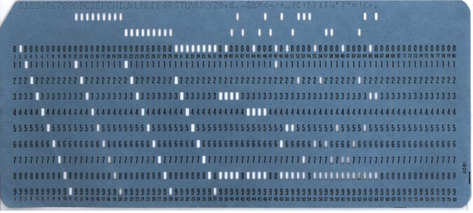

مدت­ها پیش از ورود کامپیوترهای دیجیتالی در سال 1940 ، کارت­های منگنه برای ذخیره­ داده­های ورودی به­ د­­اخل یک طیف گسترده­ای از سیستم­های مکانیکی، از دستگاه­های بافندگی تا پیانو نوازنده، و از همه مهم­تر، ماشین­های جدول­بندی داده مورد استفاده قرار می­گرفت و این جایی است که داستان شروع می­شود.

اما در سال­های 1920 و 1930، IBM در ساخت ماشین­های جدول­بندی و کارت­های منگنه متخصص شد. این ماشین­ها و کارت­ها برای موسساتی مانند دولت ایالات متحده برای پردازش مقادیر عظیمی از اطلاعات کار و تأمین اجتماعی و نتایج حاصل از سرشماری به کار رفتند. در سال 1937، IBM هرروز 10 میلیون کارت منگنه تولید می کرد. اما تعجب ­آور نیست چون­که فقط آنها تا سال 1950 برای هر دستگاه و کامپیوتر حافظه تولید می کردند.

کارت منگنه با استاندارد 80 ستون ( در تصویر بالا ) 70 بایت داده ذخیره می کرد . لذا 10 میلیون کارت بیانگر حدود 679 مگابایت داده بود!

در حافظه‏ های اصلی کامپیوتر (RAM) محدودیت فضا وجود دارد، حافظه های اصلی بر اثر قطع جریان برق، اطلاعات آنها پاک می‏شود. به همین دلیل امروزه ما به برنامه‏هایی با حجم بسیار بالا نیازمندیم و باتوجه به ظرفیت محدود حافظه های اصلی باید حافظه هایی با حجم بسیار بالا و سرعت کم به خاطر کاهش هزینه داشته باشیم، و همچنین حافظه هایی که قادر به ذخیره اطلاعات یه صورت دائمی می باشند.حافظه های کمکی گوناگونی استفاده می شود که نمونه های آنها عبارتند از:

Tape یا نوار

CD Disc

DVD Disc

Hard Disk

Optical Disc

Floppy Disk

1- CD-Disc یا Compact Disc چیست ؟

عنوان دیسک نوری برای اولین بار در سال 1970 توسط شرکت فیلیپ (Philips) برای ذخیره اطلاعات موسیقی معرفی شده است که این نوع از حافظه ها دارای ابعاد استاندارد، به قطر mm 120و با ضخامت mm 1.2 ساخته شده اند. دو نوع استاندارد برای ذخیره اطلاعات وجود دارد که به صورت Yellow book برای Cd – rom و Red book برای Audio CD می باشند. Cd از صفحه ای مدور ساخته شده است که اطلاعات درون Cd به صورت شیارهای حلزونی شکل و مارپیچ ذخیره می شوند، فقط خواندنی هستند و دارای ظرفیتی حدود 650 مگا بایت می باشند.

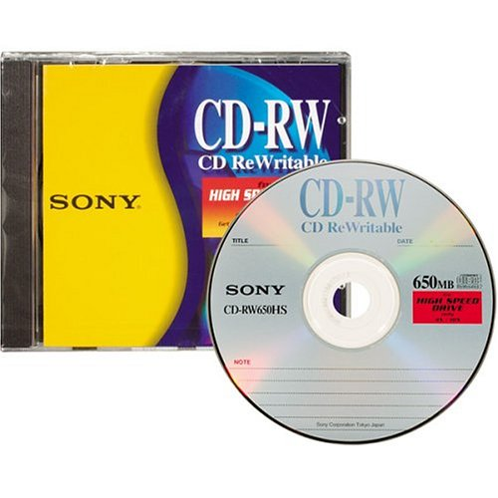

2-DVD-Disc یا Digital Versatile Disc چیست ؟

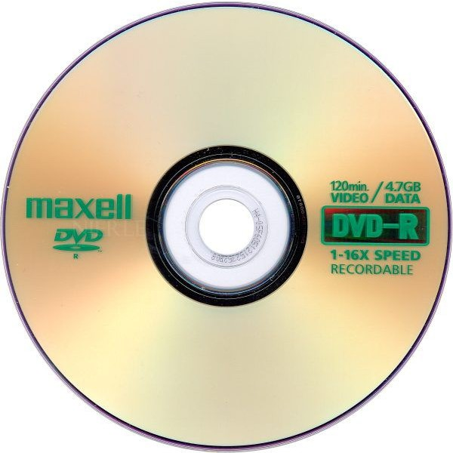این نوع حافظه جانبی بر روی یک لایه دیسک نوری ذخیره سازی می شود.ابعاد این دیسک همانند Cd می باشد (قطرmm120و با ضخامت mm 1.2) ولی ظرفیت dvd disc نسبت به Cd بیش از 7 برابر است، به عبارتی ظرفیت Gbyte 4.7 تا Gbyte 8 اطلاعات را در خود ذخیره می کنند. Dvd قابل خواندن و با قابلیت چندین مرتبه نوشتن را برای ما مهیا می کند.دیسک های ویدئویی قابلیت نوشتن یک برنامه را دارند ولی دیسک هایی که چندین بار اطلاعات را در خود ذخیره می کنند به علت حجم بالایی که دارند یک نوع backup از اطلاعات موجود بر روی هارد دیسک را می گیرند. نرخ اطلاعات در آنها زیاد است.تصاویر با کیفیت و شفافیت بیشتری در آنها ایجاد می شود . انواع DVD :

DVD-RAM

DVD-R

DVD-RW

DVD-ROM

3-دیسک سخت یا Hard Disk چیست ؟

رسانه ای است (وسیله ذخیره سازی) گردان با امکان دسترسی مستقیم که به آن direct access device می گویند. هارد دیسک ها شامل رویه ای مغناطیس شونده هستند که برای ذخیره اطلاعات مورد استفاده قرار می گیرند.هارد دیسک ها سرعت بالایی دارند، SATA Hard Disk نمونه ای از یک هارد دیسک، که دارای سرعت بالاتر، حجم کمتر و کارآمدتر از مزیت های هارد دیسک های دیگر دارد.

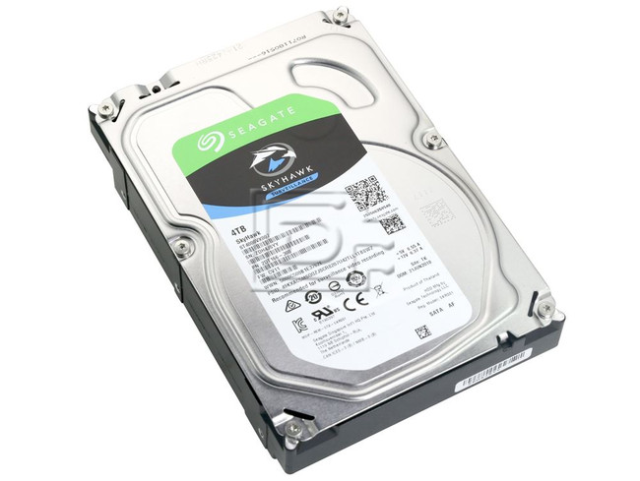

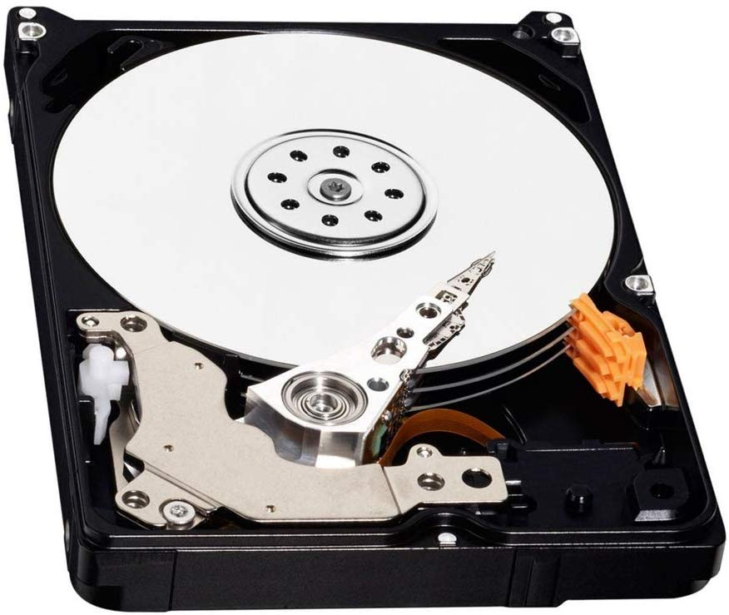

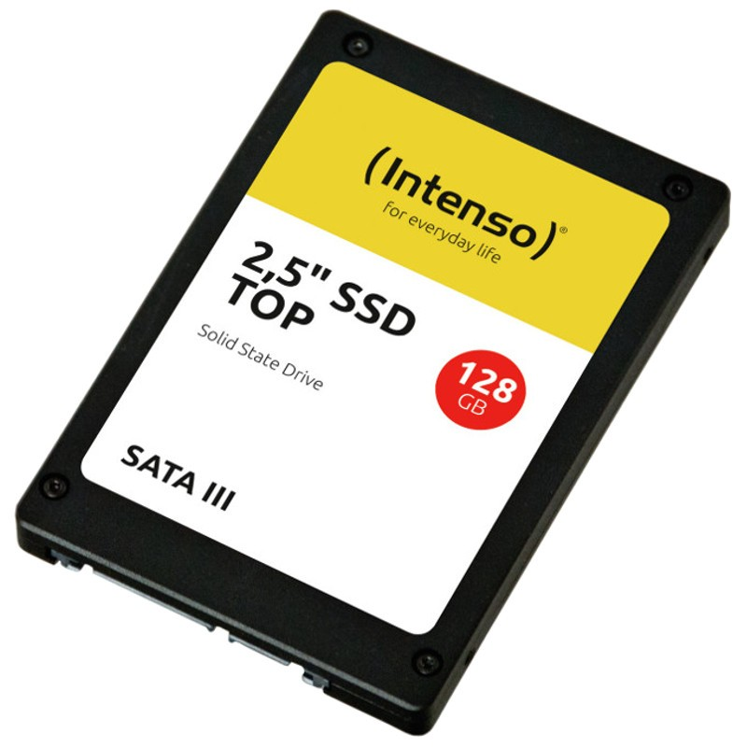

4-فلاپی دیسک یا Floppy Disk چیست ؟

در فلاپی از میدان های مغناطیس شونده برای ذخیره اطلاعات استفاده می شود. اندازه استاندارد این دیسک ها دارای قطر 1/23 اینچ و ظرفیتی حدود 1.44 مگابایت دارند. یکی از معایب این دیسک های نرم، ظرفیت اندک آنها می باشد.

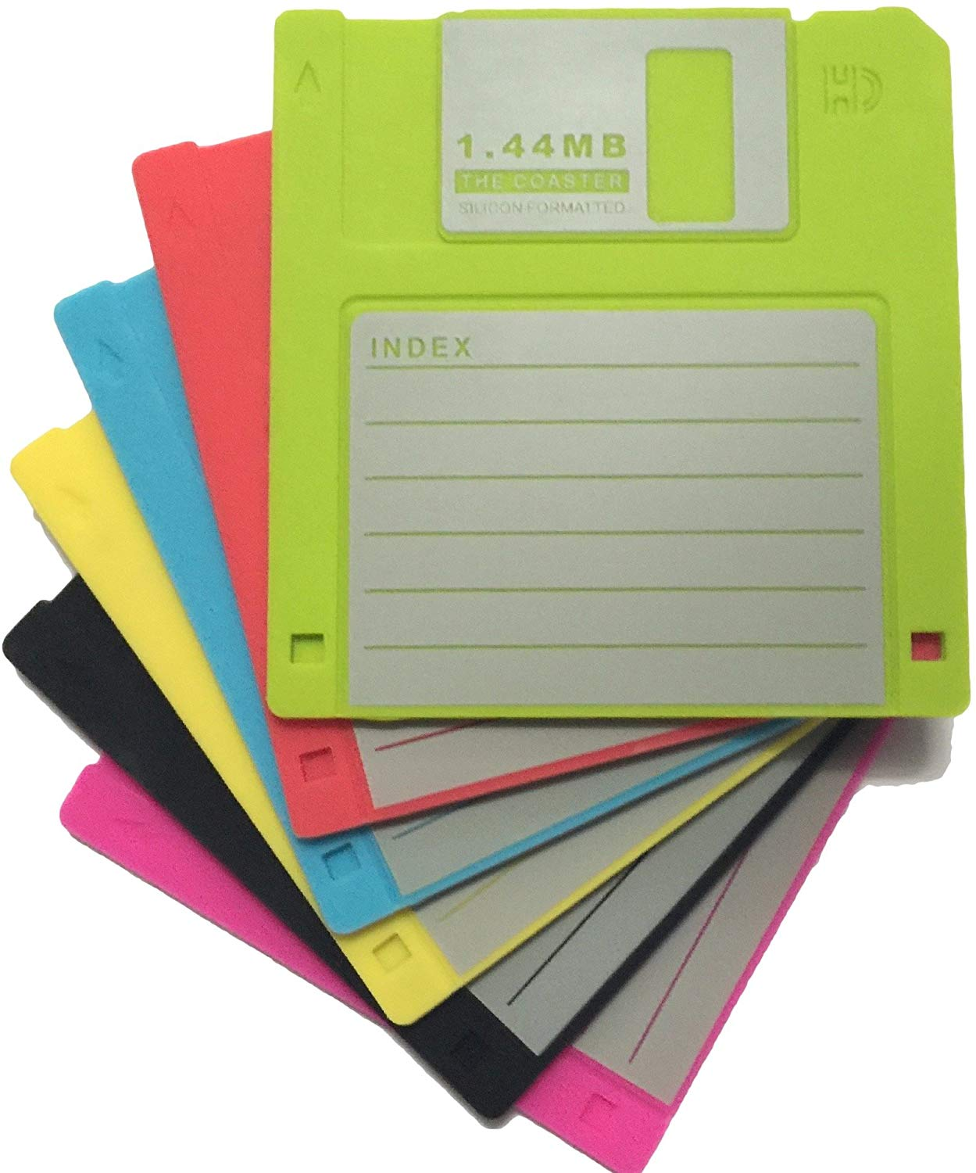

5-نوار مغناطیسی یا Tape چیست ؟

نوار مغناطیسی که یک ماده مغناطیس شونده بر روی نوار پلاستیکی قرار دارد، پوشانده شده است.تقریبا با نوار ضبط مشابه است ولی با این تفاوت که tape پهنای بیشتری دارد. نحوه ذخیره سازی اطلاعات بر روی این نوار مغناطیسی به صورت ترتیبی یا پشت سر هم ضبط می شود.

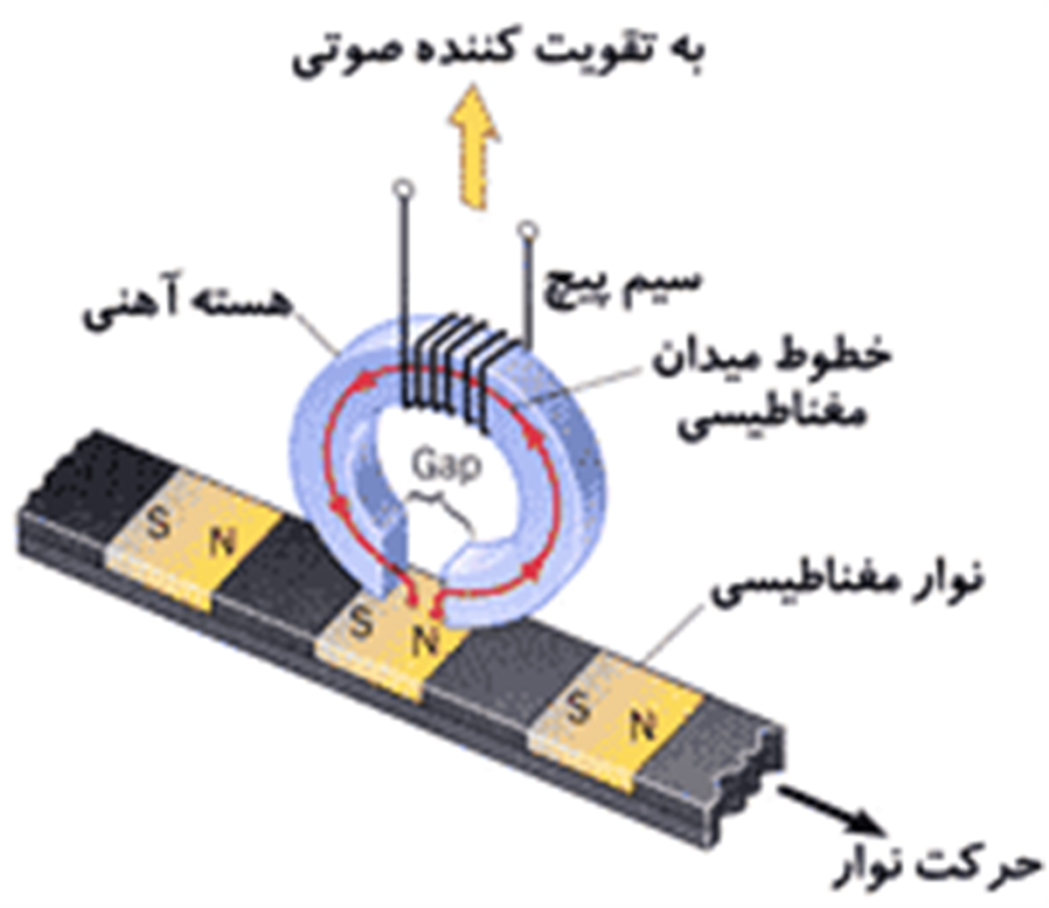

6-حافظه فلش یا Flash Memory چیست ؟

برای ذخیره سازی اطلاعات به طور آسان و سریع از فلش استفاده می کنیم که یک نوع حافظه دائمی است. ظرفیت حافظه های فلش متفاوت اند ( 4،8،16،32 gbyte). این حافظه ها به برد اصلی از طریق usb وصل می شوند که برای جابجایی اطلاعات استفاده می شوند.قابل حمل و تقریبا سازگاری با تمام رایانه های شخصی می باشند.

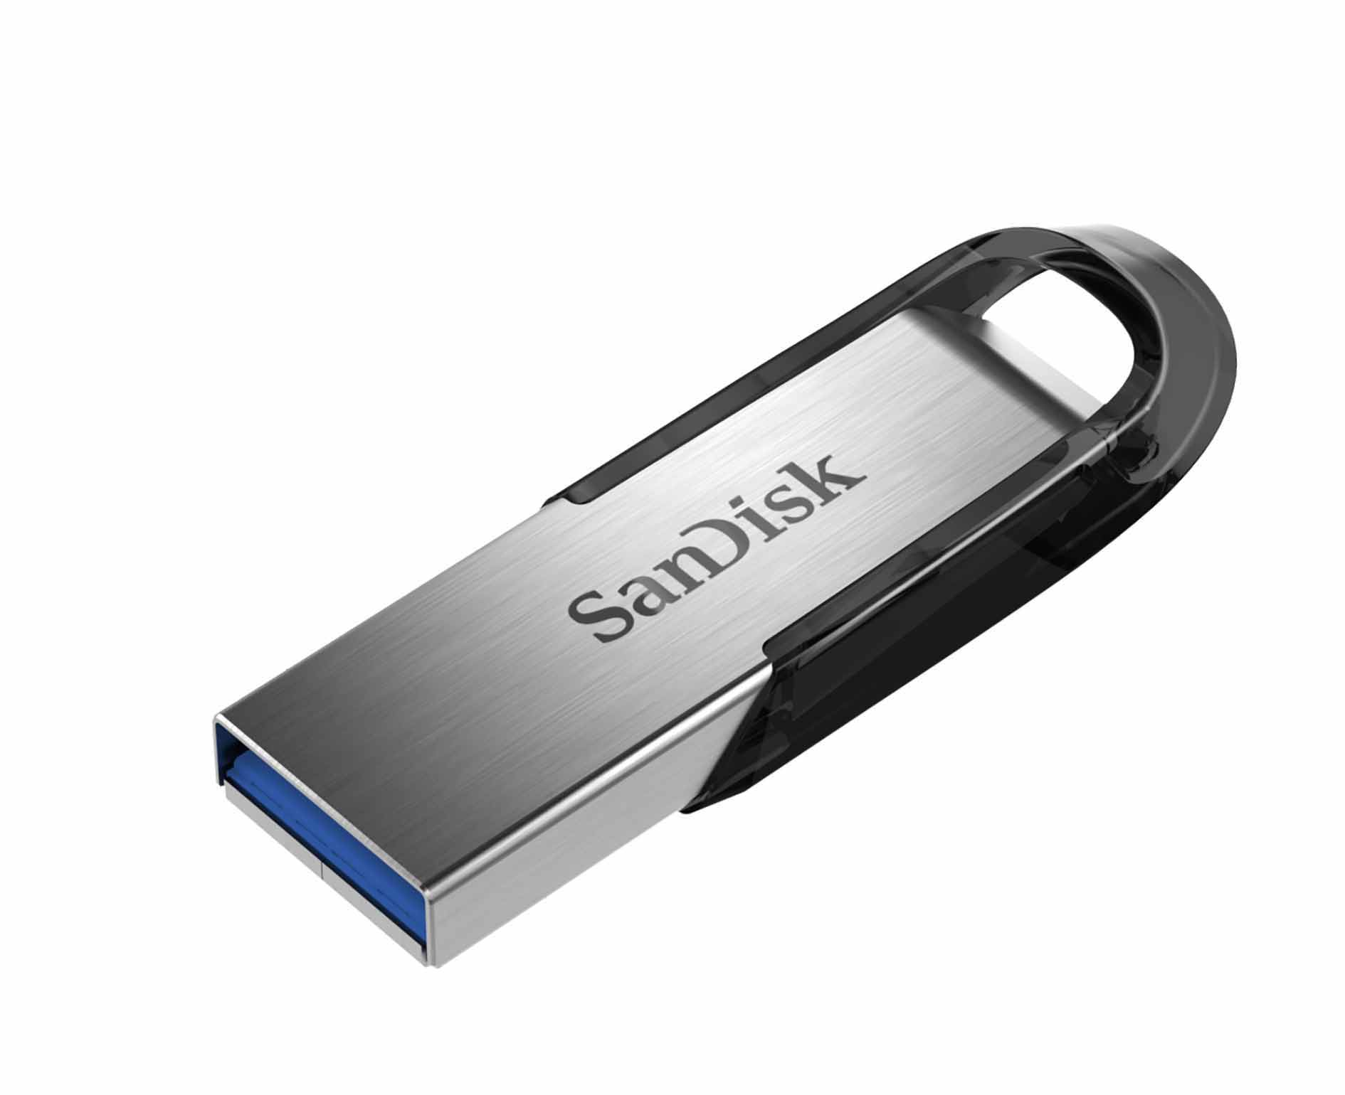

اندازه گیری ظرفیت حافظه

هر کاربری که با کامپیوتر و دستگاه های مشابه سر و کار دارد، مطمئنا اصطلاحاتی مانند مگابایت، گیگابایت و غیره را به گوش خود شنیده است و با آنها آشنایی دارد اما هنوز بسیاری از کاربران دقیقا از این مقادیر مطلع نیستند و زمانی که حرف از حجم ها میشود، تصور درستی از آنها در ذهن ندارند و درک درستی از آنها در دنیای واقعی ندارند. تمام کلماتی مانند بایت، مگابایت، گیگابایت، ترابایت و … مربوط به مقادیر دیجیتال هستند و حجم داده ها را مشخص میکنند. درک مقادیر کوچیک تری مثل مگابایت ساده تر است اما وقتی پای مقادیر بزرگ به میان میآید، ممکن است کاربران دچار گمراهی شوند. مطلع بودن از این مقیاس ها برای کسانی که با کامپیوتر، گوشی، تبلت و هر گجت دیگری که دارای ذخیره ساز است، به نوعی لازم حیاتی است پس همراه سخت افزار مگ باشید تا با آنها یک بار برای همیشه آشنا شویم.

بیت، بایت، کیلوبایت: سطوح پایه

بیائید ابتدا از کوچکترین واحدها آغاز کنیم. کوچیک ترین واحد حجمی دیجیتال، یک بیت (bit) است که این ظرفیت فقط برای ذخیره یک رقم، مانند صفر یا یک کافی است. زمانی که لازم باشد با بیت، به یک مقدار بزرگ اشاره شود، واحدهایی مانند کیلوبیت که معنی 1000 بیت را میدهد عنوان میشوند. یک مگابیت هم به معنای 1000 کیلوبیت است. همچنین اگر بخواهیم 45 مگابیت را به صورت مخفف نشان دهیم، از 45 Mb استفاده میکنیم. b کوچک نشان مخفف بیت است.

یک پله بالاتر از بیت، بایت است (byte) است که با B بزرگ نمایش داده میشود. یک بایت از 8 بیت تشکیل شده است که این حجم برای ذخیره یک کاراکتر تکی یعنی یک حرف کافی است. به طور مثال یک کلمه حجمی حدود 10 بایت دارد. یک رده بالاتر از یک بایت، یک کیلوبایت است که برابر است با 1024 بایت یا به عبارتی دیگر 8192 بیت. مخفف کیلوبایت با KB نشان داده میشود. یک صفحه توضیح متنی حجمی حدود 10 کیلوبایت دارد. برای درک بهتر حجم های بزرگتر لازم به توضیح ظرفیت های کوچک بود حالا به سراغ مقیاس های بزرگتر میرویم.

مگابایت

هر 1024 کیلوبایت برابر است با یک مگابایت. هارد دیسک های اواخر دهه 90 میلادی با این ظرفیت تولید میشدند. برای اینکه از مقدار ظرفیت مگابایت مطلع شوید به مثال های زیر توجه کنید:

1 مگابایت: یک کتاب 400 صفحه ای

5 مگابایت: یک آهنگ 4 دقیقه ای با فرمت MP3

650 مگابایت: یک CD با محتوای 70 دقیقه فایل صوتی

عدد 1024 را در بخش های بعدی بارها خواهید دید. به طور معمول بعد از واحد کیلوبایت، هر واحد اندازه ی دیگر از 1024 تشکیل شده است. 1024 بایت یک کیلوبایت است، 1024 کیلوبایت یک مگابایت است و غیره.

گیگابایت

با توضیحی که در انتهای بخش قبل گفته شد، طبیعتا هر 1024 مگابایت 1 گیگابایت است. گیگابایت ها که با علامت اختصاری GB شناخته میشوند یکی از رایج ترین واحدهای فعلی در سطوح ذخیره سازی محسوب میشوند. در حالی که اکثر هارد دیسک ها با واحد ترابایت امروزه شناخته میشوند، واحد گیگابایت برای ذخیره سازهایی همچون فلش مموری ها و کارت های حافظه، بسیار متداول است. چند مثال در دنیای واقعی:

1 گیگابایت: یک قفسه کتاب 10 یاردی

7 گیگابایت: حجم یک دیسک DVD

7 گیگابایت: مقدار حجم مصرفی به ازای هر ساعت تماشای شبکه نت فلیکس با کیفیت اولترا اچ دی

ترابایت (TB)

در هر 1 ترابایت: 1024 گیگابایت وجود دارد. در حال حاضر ترابایت رایج ترین واحد اندازه گیری حجم در هارد دیسک های معمولی است. مثال های دنیای واقعی:

1 ترابایت: 200 هزار آهنگ 5 دقیقه ای. 310 هزار عکس یا 500 ساعت فیلم

10 ترابایت: مقدار اطلاعاتی که تلسکوپ فضایی هابل در یک سال تولید میکند

24 ترابایت: میزان حجم ویدئوهایی که در سال 2016 در هر روز در یوتیوب آپلود شد

پتابایت (PB)

هر یک پتابایت را 1024 ترابایت یا حدودا 1 میلیون گیگابایت تشکیل داده است. در صورتی که روال عادی واحدها ادامه پیدا کند، در آینده پتابایت جایگزین ترابایت خواهد شد و بعدها استاندارد اندازه گیری حجم ذخیره سازها لقب خواهد گرفت.

1 پتابایت: 500 میلیارد صفحه استاندارد تایپ شده یا 745 میلیون فلاپی دیسک

5 پتابایت: 10 میلیارد عکس روی فیسبوک

20 پتابایت: مقدار اطلاعاتی که در سال 2008 روزانه در گوگل پردازش شده اند

اگزابایت (EB)

در نهایت هر 1024 پتابایت، ظرفیتی فوق العاده عظیم به نام اگزابایت را تشکیل میدهد. ابرکمپانی هایی مانند آمازون، گوگل و فیسبوک که مقادیری باورنکردنی از اطلاعات توسط آنها پردازش میشوند از معدود مواردی هستند که دارای چنین ذخیره سازهایی هستند.

1 اگزابایت: 11 میلیون ویدئو با کیفیت 4K

5 اگزابایت: تمام کلماتی که تاکنون گونه بشر به زبان آورده است.

15 اگزابایت: مجموع کل اطلاعاتی که توسط گوگل نگهداری میشوند.

این لیست میتواند ادامه داشته باشد و سه واحد بعدی با عناوین زتابایت، یوتابایت و برونتوبایت شناخته میشوند اما واقعیت این است که از اگزابایت که بگذریم، آوردن مثال برای دنیای واقعی واحدهای بعدی دشوار میشود و این ظرفیت های نجومی، کاربردی هم در دنیای واقعی ندارند.

واحدهای حافظه: به صورت خلاصه

Bit (بیت): بیت کوچک‌ترین واحد حافظه است که فقط دو مقدار صفر (۰ یایک (۱) را می‌توان در آن ذخیره کرد.

Nibble (نیبل): معمولاً به مجموعه ۴ بیت که کنار هم قرار گرفته باشند یک نیبل گفته می‌شود.

Byte (بایت): هر بایت معمولاً برابر ۸ بیت است، معمولاً حجم هر نویسه غیر یونی‌کد (نویسه یعنی رقم‌ها، حروف یا علامت‌ها) برابر یک بایت است، به عبارتی هر نویسهٔ ساده یک بایت فضا اشغال می‌کند.

KB (کیلوبایت): هر کیلوبایت برابر ۱۰۰۰بایت است، به عبارتی هر کیلوبایت برابر ۱۰۳ بایت است.

KiB (کیبی بایت): هر کیبی‌بایت برابر ۱۰۲۴ بایت است، به عبارتی هر کیبی‌بایت برابر ۲۱۰ بایت است.

MB (مگابایت): هر مگابایت برابر ۱۰۰۰ کیلوبایت است، به عبارتی هر مگابایت برابر ۱۰۳ کیلوبایت است.

MiB (مبی‌بایت): هر مبی‌بایت برابر ۱۰۲۴ کیبی‌بایت است، به عبارتی هر مبی‌بایت برابر ۲۲۰ کیبی‌بایت است.

GB (گیگابایت): هر گیگابایت برابر ۱۰۲۴ مگابایت است، به عبارتی هر گیگابایت برابر ۱۰۳ مگابایت است.

GiB (گیبی‌بایت): هر گیبی‌بایت برابر ۱۰۲۴ مبی‌بایت است، به عبارتی هر گیبی‌بایت برابر ۲۱۰ مبی‌بایت است.

TB (ترابایت): هر ترابایت برابر۱۰۲۴ گیگابایت است، به عبارتی هر ترابایت برابر۱۰۳ گیگابایت است.

TiB (تبی‌بایت): هر تبی‌بایت برابر ۱۰۲۴ گیبی‌بایت است، به عبارتی هر تبی‌بایت برابر ۲۱۰ گیبی‌بایت است.

PB (پتابایت): هر پتابایت برابر ۱۰۰۰ ترابایت است، به عبارتی هر پتابایت برابر ۱۰۳ ترابایت است.

PiB (پبی‌بایت): هر پبی‌بایت برابر ۱۰۲۴ تبی‌بایت است، به عبارتی هر پبی‌بایت برابر ۲۱۰ تبی‌بایت است.

EB (اگزابایت): هر اگزابایت برابر ۱۰۰۰ پتابایت است، به عبارتی هر اگزابایت برابر ۱۰۳ پتابایت است.

EiB (اگزبی‌بایت): هر اگزبی‌بایت برابر ۱۰۲۴ پبی‌بایت است، به عبارتی هر اگزبی‌بایت برابر ۲۱۰ پبی‌بایت است.

ZB (زتابایت): هر زتابایت برابر ۱۰۰۰ اگزابایت است، به عبارتی هر زتابایت برابر ۱۰۳ اگزابایت است.

ZiB (زبی‌بایت): هر زبی‌بایت برابر ۱۰۲۴ اگزبی‌بایت است، به عبارتی هر زبی‌بایت برابر ۲۱۰ اگزبی‌بایت است.

YB (یوتابایت): هر یوتابایت برابر ۱۰۰۰ زتابایت است، به عبارتی هر یوتابایت برابر ۱۰۳ زتابایت است.

YiB (یوبی‌بایت): هر یوبی‌بایت برابر ۱۰۲۴ زبی‌بایت است، به عبارتی هر یوبی‌بایت برابر ۲۱۰ زبی‌بایت است.

SB (سوتابایت): هر سوتابایت برابر ۱۰۰۰ یوتابایت است، به عبارتی هر سوتابایت برابر ۱۰۳ یوتابایت است.

SiB (سوبی‌بایت): هر سوبی‌بایت برابر ۱۰۲۴ یوبی‌بایت است، به عبارتی هر سوبی‌بایت برابر ۲۱۰ یوبی‌بایت است.

SHB (شرتی بایت): هر شرتی بایت برابر ۱۰۰۰ سوتابایت است، به عبارتی هر شرتی بایت برابر ۱۰۳ سوتابایت است.

STB (شرتابایت): هر شرتابایت برابر ۱۰۲۴ سوبی‌بایت است، به عبارتی هر شرتابایت برابر ۲۱۰ سوبی‌بایت است.

Field چیست ؟

به هر يک از خانه های ستون يک جدول فيلد ( Field ) می گويند . هر فيلد يکی از خصوصيات آن موجوديت را به همراه مقدار آن مشخص می کند .

هر فيلد در بر گيرنده يک صفت و ويژگی برای موجوديت می باشد ، که دارای 2 جزء اصلی است :

1.اسم صفت خاصه : نام صفت مورد نظر را تعيين می کند . برای مثال فيلد نام ، نام خانوادگی ، و ... در جدول اطلاعات مربوط به شخص.

2.مقدار صفت خاصه : در برگيرنده مقدار برای صفت مورد نظر است . برای مثال مقدار " سعید " به عنوان مقدار برای فيلد نام .

یک فیلد نشانه یک ستون در جدول است. یک رکورد مجموعه ای از فیلدها است. تمام رکوردها در همان جدول همان فیلدها راخواهند داشت.

مثال درباره فیلد ها : اگر شما یک جدول با نام “Students” داشته باشید، ممکن است زمینه های زیر مورد نیاز باشند:

Name – برای ذخیره نام و نام خانوادگی دانش آموز

Address – برای ذخیره آدرس

DateofBirth - برای ذخیره تاریخ تولد دانش آموز

RegistrationDate – برای ذخیره تاریخ ثبت نام دانش آموز

و …

اگر شما فیلدی را به جدول اضافه کنید، این فیلد به تمام رکوردهای موجود آن جدول اضافه خواهد شد. در مثال فوق، تمامی رکوردهای جدول در “Students” همان ۴ فیلد را خواهند داشت.

Record چیست ؟

رکورد در پایگاه داده چیست ؟ به سطرهاي يک جدول رکورد ( Record ) گفته میشود. هر رکورد مجموعه ای از اطلاعات طبقه بندی شده درباره يک موجوديت خاص است .

موجوديت

موجوديت پديده ، شی يا فردی در محيط پايگاه داده است که می خواهيم اطلاعات مربوط به آن را نگهداری کنيم .

مثال : به طور مثال در محيط پايگاه داده یک محیط آموزشی، انواع موجوديت ها عبارتند از : دانشجو ، کلاس ، واحدهای درسی ، استاد ، دانشکده و ... .

یک رکورد نشان دهنده یک ورودی در جدول است. یک جدول می تواند هر تعداد رکورد داشته باشد.

مثال از رکورد در پایگاه داده : اگر شما جدول “Students” برای ذخیره اطلاعات دانش آموزان داشته باشید، در این جدول یک رکورد نشان دهنده یک دانش آموز خواهد بود. برای اضافه کردن دانش آموز به برنامه، باید یک رکورد به جدول “Students” اضافه کنید. برای پاک کردن یا ویرایش اطلاعات دانش آموز هم باید شما یک رکورد را از این جدول حذف کنید.

فایل چیست(پیشرفته)

سیستم فایل

تقریباً در تمام کاربردها, استفاده از مفهوم سلسله مراتب حافظه‌ها باری ذخیره سازی اطاعات مورد نیاز اجتناب ناپذیر است . راه رایج باری نگهداری اطلاعات , ضبط

آنها بر رسانه خارجی , در واحدهایی موسوم به فایل است.

ایجاد و مدیریت فایلها با سیستم فایل است. سیستم فایل خند نرم افزاری است که از چند لایه تشکیل شده است.

جزییات درونی و الگوریتمهای عملیاتی این واحد نرم افزاری از نظر برنامه ساز کاربردی نهان است و تنها بعض جنبه‌ها بیرونی آن مورد توجه کاربرد است.

ابتدا به شرح برخی مفاهیم مقدماتی می‌پردازیم که پیوسته مباحث فایل مطرح می‌شوند این مفاهیم عبارتند از :

• فیلد

• رکود

• کلید رکود

• فایل

سیستم فایل

در سیستمهای جدید چندین لایه سخت افزاری و نرم افزاری وجود دارد تا سیستم بتواند با کارایی و انعطاف پذیری بیشتر به در خواست کاربر انتهای پاسخ دهد

هر لایه برای انجام وظایفش , از لایه پایین تر استفاده می‌کند و به نوبه خود, خدماتی به لایه بالاتر ارائه می‌کند. به عنوان مثال , لایه رویه‌های کتابخانه‌ای , داده‌های ذخیره شده در فایلهای روی دیسک را در اختیار برنامه کاربردی قرار می‌دهد در عین حال که می‌تواند این فایلها را کاملاً از دید برنامه کاربردی (کاربردار )نهان بدارد به گونه‌ای که برنامه کاربردی درگیر جنبه‌های ذخیره سازی داده نشود (دید کاملا منطقی ) لایه رویه کتابخانه‌ای برای اجرای درخواست کاربر پایان , خون رویه‌هایی را در سیستم فایل فرا می‌خواند(مثلا رویه‌های و)...

سیستم فایل در خواست های لایه بالاتر را به فراخوانهایی به توابعی در سیستم عامل تبدیل می‌کند تا عملیات ورودی / خروجی فیزیکی انجام شود. سیستم عامل هم یک برنامه کانال را به اجرا در می‌آورد تا عملیات فیزیکی در محیط دیسک انجام شود.

لایه های سیستم فایل

سیستم فایل از دید کاربر

همانطور که گفته شد , کاربر انتهایی ,بویژه نابرنامه‌ساز , در یک محیط کاملاً منطقی و در سطح مجازی عمل می‌کند و دید خاصی نسبت به سیستم فایل دارد که همان سیستم فایل مجازی است . در واقع کاربرد, این سیستم را نرم افزاری می‌شناسد که به او امکان مید‌هد تا فایل خود را ایجاد کند یا ببندد. به فایل خود دستیابی داشته باشد و رکوردها را جستجو کند و مشخص است که کاربر معمولاً درگیر عملیات درونی سیستم فایل نیست , مگر اینکه خود طرح و تولید کننده این قبیل نرم افزار باشد.

فیلد

مکان ذخیره سازی یک واحد معنایی داده و نامدار (یک فقره اطلاع) را فیلد می‌گوییم . طبعاً محتوای فیلد از نظر کاربر دارای معناست . مفهوم اطلاع را در بحث مربوط به رکود بررسی خواهیم کرد. واحد معنایی داده , حالت تجزیه ناپذیر ( اتومیسیتی ) دارد . به بیان ساده , یعنی اگر آنرا به اجزایی تجزیه کنیم, اجزاء حاصله در یک حیطه معنایی مشخص (در یک کاربرد مشخص )فاقد معنا باشند.

طول این مکان حداقل یک کاراکتر(گاه یک بیت )است و حداکثر بستگی دارد به سیستم فایل و به زبان برنامه سازی , گاه ممکن است این مکان از چند مکان کوچکتر تشکیل شده باشد و گوییم که فیلد مرکب است (فیلد ساده را از این پس همان فیلد می‌نامیم). روشن است که داده ذخیره شده در فیلد مرکب می‌تواند از نظر معنایی تجزیه پذیر باشد.

رکود

مفهوم رکود را از سه دیدگاه (در سه سطح) مورد بررسی قرار می‌دهیم

این سه دیدگاه عبارتند از :

• رکود : در سطح انتزاعی

• رکود : در سطح برنامه کاربر

• رکود : در محیط ذخیره سازی

در سطح انتزاعی , مفهوم رکود را مستقل از جنبه‌های مربوط به نمایش آن در محیط منطقی برنامه کاربر و پیاده سازی آن در محیط ذخیره سازی , مطرح می‌کنیم ,یعنی یک شیئی انتزاعی در سطح منطقی مفهم رکورد از دید کاربر برنامه ساز مطرح می‌شود و به آن رکود منطقی می‌گوییم.

در محیط ذخیره سازی این مفهوم را آنگونه مطرح می‌شود و به آن رکود منطقی می‌گوییم . در محیط ذخیره سازی این مفهوم را آنگونه که در محیط فیزیکی پیاده سازی می‌شود بررسی می‌کنیم و به رکود ذخیره شده می‌گوییم.

رکورد در سطح انتزاعی

مجموعه اطلاعاتی است که در مورد هر یک از نمونه‌های متمایز یک یا بیش از یک نوع موجودیت (هست – شیئی) از یک خرد جهان واقع می‌خواهیم در اختیار داشته باشیم.

در این تعریف اصطلاحاتی وجود دارد که توضیح می‌دهیم:

• خرد جهان واقع : منظور هر بخش از جهت بیرونی و محسوس و بیان دیگر , هر محیطی که در آن فعالیتهای داده داری و داده پردازی انجام می‌شود به منظور رفع مجموعه‌ای مشخص از نیازهای اطلاعاتی . طبعا هر سیستم کاربردی ذخیره و بازیابی اطلاعات برای یک محیط مشخص ایجاد می‌شود( این سیستم کاربردی را می‌توان با استفاده از چند گونه سیستم واسطیا سیستم نیمه بنیادی ایجاد کرد از جمله: سیستم مدیریت فایل , سیستم مدیریت داده‌ها و سیستم مدیریت پایگاه داده‌ها . همه این سیستم هانهایتاً مجموعه‌ای از فایلها را ایجاد و مدیریت کنند. هر یک از سیستمهای واسط مزایا و معایبی دارند . برای جزییات بحث به مباحث پایگاه داده مراجعه شود.)ما این خرد جهان واقع را محیط عملیاتی و گاه فقط محیط می‌نامیم

• نوع موجودیت: مصداق کلی پدیده , فرد , شیی ء, یا مفهوم که در مورد آن می‌خواهیم اطلاع داشته باشیم, مثل کارمند, درس, دانشجو, کارگاه , ماشین و...

بدیهی است در هر محیط عملیاتی, مجموعه‌ای از موجودیت ها وجود داردو از بین آنها , با توجه به نیازهای اطلاعاتی محیط , تعدادی باید انتخاب شوند(در یک محیط عملیاتی ممکن است بخش‌های مختلفی وجود داشته باشد و برای هر بخش از نظر اطلاعاتی , تعدادی از موجودیت ها , اساسی هستند)..

• وجه تمایز انواع موجودیت‌ها

انواع مختلف موجودیت ها توسط صفات خاصه آنها از یکدیگر متمایز می‌شوند . هر نوع موجودیت , دارای مجموعه‌ای از صفات خاصه است که باید با توجه به نیازهای اطلاعاتی محیط, از بین آنها, تعدادی را برگزید...

صفات خاصه: نام و نام خانوادگی , رشته , سال ورود , سال تولد , قد , وزن و.. هر بخش از یک محیط عملیاتی , به زیر مجموعه‌ای از صفات خاصه از نظر اطلاعاتی نیاز دارد.

• اطلاع

هر صفت خاصه دارای دو مولفه است : اسم صفت خاصه و مقدار صفت خاصه

وقتی که این جفت مولفه موجود باشد, می‌گوییم اطلاع حاصل است.

وجود مقدار مجرد , به تنهایی فاقد هر گونه بار اطلاعاتی است و فقط هنگامی متناظر یا منتسب بشود به یک سام صفت خاصه , اطلاع به دست می‌آید. پس اطلاع تشکیل شده است : از اسم صفت خاصه و مقدار آن. به بیان دیگر مقدار به صورت داده با کد خاصی ذخیره می‌شود و اطلاع هنگامی حاصل می‌آید که داده را حسب نیاز اطلاعاتی خود تفسیر کنیم. به عبارت دیگر اطلاع حاصل تفسیر هوشمندانه داده است در متن یک مسئله مشخص

در سطح برنامه کاربر

رکود از دید برنامه ساز

رکورد از دید کاربر را رکورد منطقی می‌گوییم و چنین تعریف می‌کنیم:

مجموعه‌ای است دارای ساختار مشخص (مبتنی بر طرح اصل) و نامدار , از تعدادی فیلد باری نمایش رکود , نیاز به ساختار داریم و ساختار باید طرح مشخص داشته باشد . طرح رکود نشان دهنده نوع رکود است . د و طرح برای ساختار رکود وجود دارد.

• طرح با قالب ثابت مکان

• طرح با قالب غیر ثابت مکان

• طرح با قاب ثابت مکان

در این طرح , در هر فیلد , فقط مقدار صفت خاصه ذخیره می‌شود. این که محتوای فیلد , مربوط به کدام صفت خاصه است و در تعریف ساختار رکود و به کمک مکان فیلد در قالب از پیش ثابت , مشخص می‌شود. پس مکان یک فقره اطلاع در نمونه‌های مختلف رکود , ثابت است . از اینرو به آن ,طرح با قالب ثابت مکان می‌گوییم

در این طرح نیازی به ذخیره سازی مولفه اول اطلاع یعنی اسم صفت خاصه نیست . در این طرح معمولا تعداد فیلدها و طول هر فیلد , در تمام نمونه‌های متمایز رکورد ,ثابت است. اما گاه می‌تواند متغیر باشد.

• طرح با قالب غیر ثابت مکان

در این طرح , در هر فیلد در هر نمونه رکود, هم اسم صفت خاصه و هم مقدار آن ذخیره می‌شود. و مکان یک فقره اطلاع در نمونه‌های مختلف یک نوع رکورد از پیش مشخص و ثابت نیست .

تعداد فیلدها و طول آنها و نیز مکان آنها در نمونه‌های مختلف یک رکود, یکسان نیست , چنین طرح موارد استفاده خاصی دارد.

نمونه‌های مختلف یک نوع رکود مربوط به یک نوع موجودیت , معمولاً بر اساس همان طرح با قالب ثابت مکان ذخیره سازی می‌شوند, البته ممکن است نمونه رکوردها طول ثابت یا متغیر داشته باشند. به عبارت دیگر نمونه رکوردها بر اساس همان طرح ثابت مکان ذخیره سازی شوند , اما در عین حال طول نمونه‌های مختلف رکورد متغیر باشد. در طرح یر ثابت مکان معمولا طول نمونه رکوردها متغیر است .

پس رکورد منطقی از نظر طول بر دو نوع است :

رکورد با طول ثابت رکورد با طول متغیر

در حالت در هر دو قالب دیده شده, طول رکورد می‌تواند ثابت یا متغیر باشد.

دلایل متغیر شدن طول رکورد

طول نمونه‌های مختلف یک نوع رکورد , به سه دلیل می‌تواند متغیر باشد:

1. طول مقادیر یک یا بیش از یک صفت خاصه و به عبارت دیگر طول فیلد (هایی ) متغیر باشد , مثل فیلد مربوط به صفت خاص نام و نام خانوادگی افراد و یا صفت خاصه آدرس و که مقدار آنها می‌تواند طول متغیر داشته باشد.

2. تعداد صفات خاصه مورد نیاز برای نمونه‌های مختلف یک نوع موجودیت , متفاوت باشد به ویژه هنگامی که نمونه‌ها قابل رده‌بندی , مثلاً به دو دسته باشند.

3. پدیده فقره اطلاع تکرار شونده , یا گروه اطلاع تکرار شونده وجود داشته باشد. به عبارت دیگر صفت خاصه( ساده یا مرکب) چند مقداری داشته باشیم

فقره اطلاع تکرار شونده یعنی به ازاء یک اسم صفت خاصه, بیش از یک مقدار در نمونه (هایی) از یک نوع رکود وجود داشته باشد. گاه می‌گوییم که آن صفت خاصه, چند مقدار است .

گروه اطلاع تکرار شونده , از چند فقره اطلاع تکرار شونده تشکیل می‌شود( در فیلد مرکب ذخیره می‌شود و این فیلد تکرار می‌شود). در این حالت می‌گوییم که صفت خاصه مرکب تکرار شونده داریم . صفت خاصه مرکب لزوماً تکرار شونده نیست.

در محیط ذخیره سازی

رکود ذخیره شده(در محیط ذخیره سازی)

در این سطح , علاوه بر داده‌هایی که دارد, ممکن است بخش دیگری هم داشته باشد که به آن بخش غیر داده‌ای می‌گوییم :

بخش غیر داده‌ای حاوی اطلاعی است که سیستم فایل برای پردازش رکود به آنها نیاز دارد. بخش معمولاً از تعدادی فیلد تشکیل شده است که در سیستم‌ها و ساختارهای گوناگون فایل متفاوت است . این بخش , پیشوندی یا بخش کنترل یا بخش سیستمی نیز موسوم است . در این بخش غیرداده‌ای , به طور کلی اطلاعات زیر درج می‌شود(این اطلاعات معمولاً از دید برنامه فایل پرداز نهان است , از اینرو به آن متابخش یا متاپار نیز می‌گوییم.

• فیلد حاوی طول رکورد

وقتی که رکوردها طول متغیر دارند, در نظر گرفتن فیلدی برای درج طول , یکی از تکنیک های مشخص کردن محدوده رکورد است . در مورد رکوردهای با طول ثابت , نیازی به این فیلد نیست.

• فیلد حاوی کد نوع رکورد

در فایلهای حاوی بیش از یک نوع رکورد, فیلدی برای درج کد نوع در نظر گرفته می‌شود . برای روشن شدن مطلب تعریف فایل را یاد‌آور می‌شویم:

فایل مجموعه‌ای است از نمونه‌های مختلف یک (یا بیش از یک) نوع رکورد , دارای نام و ساختار مشخص ,وجود ساختار برای فایل الزامی نیست, ولی فایل ساختمند را باید یک ساختار داده‌ای خارجی تلقی کرد. وقتی که یک نوع رکورد در فایل داشته باشیم می‌گوییم فایل تک نوعی است و اگر بیش از یک نوع رکورد در فایل وجود داشته باشد, آنرا چند نوعی می‌گوییم . فیلد حاوی کد نوع در فایلهای چند نوعی لازم است.

• فیلدهای حاوی نشانه روها

برای پیاده سازی ساختار منطقی فایل ( از ارتباطات ساختار بین رکودها) و ایجاد ساختار فیزیکی از نشانه رو استفاده می‌شود و البته لزوماً در هر ساختار چنین نیست . حجم نشانه‌روهای به کار رفته در ساختارهای مختلف متفاوت است . نشانه‌رو اساساً آدرسی است که در فیلدی جای داده می‌شود و از نقطه ای از فایل مکان داده‌ای را در نقطه دیگر نشان می‌دهد.

پس نشانه‌رو در اساس امکانی است برای نشانی نمایی(می‌توان به آن نشان نما نیز گفت) هر نشانه رو یک مبدا و یک مقصد دارد. از این نظر نشان رو می‌تواند در گونه‌های زیر باشد.

o رکورد به رکورد

o رکورد به بلاک

o بلاک به بلاک

o بلاک به رکورد

o گروهی از بلاکها به گروهی دیگر

• فایل به فایل

از نشانه رو برای نشان دادن رکورد بعدی , رکورد قبلی و یا رکورد سر زنجیره یا رکورد سرآیند و .. استفاده می‌شود. مشخص است که به جای رکورد, می‌توان بلاک یا مجموعه‌ای از بلاک هم داشت . در یک ساختار فایل ممکن است از همه انواع نشانه‌رو استفاده شود, نشانه رو از نظر نوع نشانی به سه گونه است :

o نشانی در سطح فیزیکی که سیستم تولید می‌کند

o نشانی نسبی: این نوع نشانی نهایتاً تبدیل به نشانی فیزیکی می‌شود.

o شناسه روکورد: که نوعی نشانه‌رو ضمنی است .

ساختار منطقی فایل , ساختاری است که ارتباط بین رکودرها را از دید برنامه فایل پرداز , نشان میدهد و بر اساس آن روکوردهای فایل تحت پردازش قرار می‌گیرند نمونه های مختلف رکورد , منطقاً همجوار یکدیگرند . اما این رکوردها منطقاً همجوار , در محیط فیزیکی ذخیره سازی لزوما همجوار نیستند, بلکه ممکن است (به خاطر ساختار فیزیکی فایل , ) ناهمجوار باشند. در حالت اخیر رکوردهایی که همجوار فیزیکی یکدیگرند, لزوماً همجواری منطقی نیستند. لذا برای پیاده سازی نظم منطقی مورد نظر برنامه , باید با استفاده از نشانه‌روها ارتباط همجواری منطقی را بر قرار کرد.

• فیلد (های) حاوی فلاگ (های ) عملیات

می‌دانیم که فلاگ تعدادی بیت یا بایت است حاوی اطلاعات وضعیتی و راهنما و به منظورهای مختلفی برای استفاده می‌شود. در سیستم فایل , فلاگ عملیاتی به دو منظور به کار می‌رود:

o برای نشان دادن عملی که قرار است روی رکود انجام شود.

o برای نشان دادن عملی که روی رکورد انجام شده است

مثال حال اول فلاگ حذف با تاخیر (یا مهر حذف) است . در بعضی از ساختارهای فایل , وقتی که کاربر درخواست حذف رکورد می‌کند, سیستم این عمل را با تاخیر انجام می‌شود(گاه به حذف منطقی هم موسوم است ). برای این منظور در بخش پیشوندی رکورد , فلاگ حدف درج می‌:ند تا بعدا رکورد را به طور فیزیکی حذف کند

مثال حالت دوم, فلاگ بهنگام ساز است . در بعضی ساختارها وقتی که رکوردی بهنگام دراید . در فیلدی از بخش پیشوندی فلاگی ,گاه همراه با تاریخی , درج می‌شود تا مشخص شود نسخه جدید توسط کدام کاربرد و چه زمانی تولید شده است.

توجه داریم که این فلاگها بیشتر در فایلهای اشتراکی کاربرد دارند.

این نوع فلاگ , گاه خود به صورت یک رکود است (چند فیلد دارد) و رد فایلی جداگانه ذخیره می‌شود (مثلا فایل log در سیستم مدیریت پایگاه داده‌ها)

• فیلد حاوی فلاگ حفاظتی

در این فیلد فلاگی درج می‌شود تا رکورد را از دستیابیهای غیرمجاز مصون بدارد و به این فلاگ گاه قفل در سطح رکورد نیز می‌گویند و به گونه‌ای است که تنها کاربرد مجاز می‌تواند به آن رکورد دستیابی داشته باشد. (این فلاگ هم در فایلهای اشتراکی کاربرد دارد. ) توجه داریم که دستیابی کاربرد به یک فایل یا بخشی از فایل در محدوده حقی است که برای آن کاربر تعریف می‌شود به طول کلی حق دستیابی کاربر به یک فایل (یا بخشی از آن) می‌تواند برای کارهای زیر باشد:

حق دستیابی برای خواندن حق دستیابی برای نوشتن

در حالت نوشتن, باید دقیقاً مشخص شود که نوشتن به چه منظوری انجام می‌شود: حق نوشتن برای درج رکورد جدید , حق نوشتن برای حذف رکورد , حق نوشتن برای بهنگام سازی رکورد

در نظر گرفتن فلاگ حافظت (یا قفل حفاظت) می‌تواند در سطوح مختلف تقسیمات فایل انجام شود. سطوح حفاظت داده عبارتند از : سطح رکورد , سطح بلاک, سطح گروهی از بلاکها , سطح فایل و سطح گروهی از فایلها گاهی حتی ممکن است در سطح فیلد هم حافظت اعمال شود.

کلید رکورد

صفت خاصه ساده یا مرکبی کاست که دو خاصیت زیر را دارا باشد:

• در نمونه‌های مختلف رکورد در دوره حیاطت فایل یکتایی مقدار داشته باشد

• طول آن حتی الامکان کوتاه باشد.

کلید رکورد در واقع شناسه یک نوع موجودیت است و به کمک هر مقدار آنی نمونه از موجودیت از هر نمونه دیگر متمایز می‌گردد (عامل تمییز است)

یک نوع موجودیت ممکن است بیش از یک شناسه (و روکورد نمایشگر آن , بیش از یک کلید ) داشته باشد. در این حالت , یک کلید ( کوتاهترین و مهمترین از نظر کاربر) به عنوان کلید اصلی و کلیدهای دیگر به عنوان کلید ثانوی و .. در نظر گرفته می‌شوند . گاه ممکن است طول کلید ثابت یا متغیر باشد و طبعاً مدیریت فایل در حالت کلید با طول متغیر پیچیده تر است .

پس کلید حداقل یکی از صفات خاصه موجودیت است که دو خاصیت گفته شده را داشته باشد . اما گاه یافتن صفت خاصه‌ای که هر دو خاصیت را داشته باشد دشوار است , در چنین وضعی , صفت خاصه‌ای که ماهیتاً جز صفات خاصه طبیعی موجودیت نیست , به مجموعه صفات خاصه طبیعی آن افزوده می‌شود تا نقش کلید را ایفاکند. به چنین صفت خاصه‌ای (که طبعا یکتایی مقدار هم باید داشته باشد ) کلیه خارجی می‌گویند . مثلا شماره کارمندی , شماره قطعه و نظایر آن.

معمولا مقادیر این کلید با کد گذاری خاصی انتخاب می‌شود و به طور سنتی اجزاء تشکیل دهنده این کلید را معنادار در نظر می‌گیرند.

فایل

فایل مجموعه‌ای است نامدار( و معمولا دارای یک ساختار درونی مشخص) از نمونه‌های مختلف یک نوع(و گاه بیش از یک نوع )رکورد . در حالت اول, فایل را تک نوعی و در حالت دوم , چند نوعی می‌گوییم . گاه ممکن است که فایل اصلاً(مجموعه‌ای از رکوردها) نباشد, بلکه صرفا دنباله‌ای بی ساختار از نویسه ‌ها (کاراکترها )باشد که از نظر سیستم فایل معنای خاصی هم ندارند .در اکثر سیستمهای عامل جدید, چنین دیدی از فایل هم به کاربر ارائه می‌شود . تاکید می‌کنیم که وقتی که فایل مجموعه‌ای ساختمند از رکوردها باشد , می‌توان گفت که فایل یک ساختار داده‌ای خارجی است . یعنی در حافظه خارجی( برون ماشینی ) ذخیره شده است .

ساختار فایل خود دو صورت دارد : ساختار منطقی و ساختار فیزیکی . ساختار منطقی فایل نشان دهنده سازمانی است که برا ساس آن رکودهای منطقی گرد هم آمده‌اند. به بیان دیگر , از دید کاربرد ساختار منطقی فایل , چگونگی ارتباطات و پیونده های بین رکوردهای منطقی را نشان می‌دهد. ساختار فیزیکی فایل نشان دهنده چگونگی ذخیره سازی بلاکهای فایل در رسانه (مثلا دیسک) است در واقع ساختار فیزیکی فایل نمایشگر دید برنامه ساز سیستم نسبت به فایل است .

مفهوم فایل در معنای عام , دارای سه ویژگی است که همیشه باید مورد توجه قرار گیرند .

• اندازه بزرگ به حدی که به یکبار در حافظه درون ماشینی نمی‌گنجد

• پایایی , یعنی داده‌های آن از بین نمی‌روند , ماندگارند , مگر اینکه پیرو درخواست کاربرد ,توسط سیستم حذف شوند.

• اشتراکی بودن بین تعدادی کاربرد مجاز(مگر اینکه فایلی به دلایلی خصوصی شود

سیستم فایل از دیدگاه های مختلف:

• مکانیسم انتزاعی ذخیره سازی اطلاعات

• مکانیسم عینی ذخیره سازی

جدول تخصیص فایل(FAT) فایل سیستم اولیه در سیستم عاملهای داس و ویندوز می‌‌باشد. فایل سیستم جدول تخصیص فایل (FAT) بصورت ساده‌ای طراحی گردیده، و به همین دلیل آن یک فرمت عمومی برای فلاپی دیسکها (دیسک نرم) می‌‌باشد; علاوه براین، این فرمت بصورت واقعی توسط تمامی سیستم عاملهای مختص IBM/PC پشتیبانی می‌گردد، وبه همین دلیل اغلب جهت اشتراک اطلاعات بین سیستم عاملهای متفاوت که روی یک کامپیوتر بوت می‌شوند بکارگرفته می‌شود (دریک محیط چند-بوتی). همچنین در روی تکه حافظه‌های سخت-حالت (Solid-state memory) و سایر دستگاههای مشابه بکار گرفته می‌شود.

FAT از لحاظ طراحی قدیمی به نظر می‌آید، و طراحان آن بنظر می‌‌رسد اطلاع دقیقی از طراحی یک فایل سیستم مناسب نداشته‌اند، و به همین دلیل دارای اشکالات عمده‌ای می‌‌باشد. اولین ایراد آن سادگی لایه فایل آن است که اجازه تکه-تکه نمودن (Fragmentation) آسان آن، که منجر به کندی عملیات در سیستم عامل استفاده کننده می‌گردد. دومین ایراد،FAT برای پشتیبانی ایرادات سیستم طراحی نگردیده است. سومین ایراد این است که نگارشهای اصلی آن اجازه استفاده از نامهای فایل بیش از ۱۱ کاراکتر را نمی‌دهند (۸ کاراکتر برای نام فایل، ۳ کاراکتر برای پسوند آن)، همچنین تغییراتی که بروی این سیستم از سوی مایکروسافت انجام گرفته اما در سیستمی به نام VFAT پیاده سازی گردیده این امکان را می‌‌دهد که بتوان ۲۵۵ کاراکتر و بیشتر را بعنوان نام فایل قرار داد. در نهایت چهارمین ایراد این که بروی خوشه‌ها (Cluster) وسیع مقدار زیادی از فضای مورد استفاده به دلیل تعدد فایلهای با ظرفیت پایین به هدر می‌رود.

هرچند به دلیل اینکه IBM طراحی نموده MS-DOS را به عنوان سیستم عامل منتخب بروی PC ها، و اینکه MS-DOS استفاده می‌کند از FAT، این فایل سیستم بصورت گسترده در بخشهای مهمی استفاده می‌گردد. بدلیل طراحی اولیه آن، پیاده سازی دستورالعملهای این فایل سیستم به سادگی میسر می‌گردد، وهمچنین به دلیل گستردگی بی مثال ویندوز و داس، FAT در بعضی مواقع تبدیل به استانداری جهت تبادل اطلاعات می‌شود.

در طراحی فایل

طراحی فایل عبارتست از فراروند تعیین یک ساختار ( یا سازمان فایل) به نحوی که نیازهای مشخص کاربر پایانی را برآورده کند و زمان پاسخ دهی به در خواستهایش را به حداقل برساند این فراروند در اساس دو مرحله دارد: مرحله نخست , طراحی فایل منطقی است که عبارتست از انتخاب یک ساختار فایل ( از بین ساختارهایی که سیستم فایل ارائه می‌کند) یا طراحی یک ساختار جدید مرحله دوم , طراحی ساختار فایل فیزیکی است که خود گامهایی دارد . بعضی از ملاحظاتی که در طراحی فایل مطرح‌اند و عبارتند از :

• انتخاب بافرها برای عملیات ورودی/ خروجی

• تخصیص بافرها برای عملیات ورودی/ خروجی

• اندازه فایل فیزیکی

• مکان بلاک در حافظه خارجی

• طراحی یا انتخاب شیوه دستیابی مناسب

• انتخاب کلید اصلی از بین صفات خاصه رکورد و کلید ثانوی

• در نظر داشتن رشد فایل : فایلها به د و دسته کلی پویا یا ایستا تقسیم می‌شوند. در فایلهای پویا اندازه فایل رد اثر عملیات تغییر دهنده (درج , حذف , بهنگام سازی9 مرتب تغییر می‌کند . وقتی که تغییرت در فایل زاید باشد , می‌گوییم فایل بسیار نامانا است در نظر گرفتن وضعیت رشد فایل برای تخمین حجم عملیات لازم در دستیابی به رکوردها , لازم است .

• تعیین زمان و پریود سازماندهی مجدد فایل

اندازه فایل فیزیکی هم روی حجم عملیات لازم برای بازیابی رکورد(ها) و زمان این کار تاثیر دارد. وقتی که اندازه فایل کوچک باشد , تفاوت چندانی در زمان این علمیت بین دو ساختار متفاوت وجود ندارد. اما در مورد فایلهای بزرگ , این تفاوت می‌توان قابل ملاحظه باشد

• در فراروند طراحی فایل , دو محدودیت اساسی وجود دارد: محدودیت نخست این است که برنام‌های کاربردی باید انتخاب خود را به ساختارها و شیوه‌های دستیابی خاصی , غیر از آنچه سیستم فایل ارائه می‌کند , نیز طراحی و پیاده سازی کرد .

محدودیت دیگر اینکه باید بین سرعت عملیاتی (زمان پاسخدهی)و مصرف حافظه , مصالحه‌ای صورت گیر معمولاً افزایش فضای تخصیص داده شده به فایل منجر به کاهش زمان دستیابی می‌شود . تصمیم گیری در مورد تخصیص حافظه بیشتر به فایل یا بهبود زمان پاسخدهی بستگی به وضع کاربرد دارد.

در فایلهای کوچک , تفاوت قابل ملاحظه‌ای در زمان عملیات روی فایل در ساختارهای فایل متفاوت وجود ندارد , اما در فایلهای بزرگ این تفاوت قابل ملاحظه‌ است . به علاوه هرچه فایل فعالتر باشد یعنی مرتباً مرود پردازش قرار گیرد, در این صورت بهبود زمان پاسخدهی به مصرف حافظه لازم برای این کار می‌ارزد.

کارایی سیستم فایل

فایل ساختمند , یک ساختار داده‌ای 0 ساده یا پیچیده ذخیره شده در حافظه خارجی است . اگر تمام اطلاعات در حافظه اصلی ذخیره شود, دستیابی به داده‌ها طبعاً خیلی سریع می‌شود . ولی عملاً استفاده از سلسله مراتب حافظه‌ها اجتناب ناپذیر است زمانی دستیابی به حافظه اصلی حدود 100000 بار سریعتر از زمان دستیابی به دیسک است . بنابراین از عوامل بسیار موثر در بهبود کارایی سیستم فایل , زمان دستیابی به داده‌ها است . اما عوامل دیگری هم وجود دارند, هر چند نهایتاً زمان دستیابی به داده و دفعات دستیابی لازم برای بدست آوردن داده مرود نظر و انجام عملیات روی داده , تعیین کننده کارایی سیستم است . عوامل مهمتر موثر در کارایی سیستم فایل عبارتند از :

1. ُسلسله مراتب حافظه‌ها

2. پارامترهای ظرفیتی و زمان رسانه(بویژه دیسک)

3. اندازه بلاک و تکنیک بلاک بندی

4. لوکالیتی رکوردهای فایل

5. چگونگی بافرینگ و اندازه و تعداد بافرها

6. تکنیکها و طرح های بکار رفته در ایجاد و مدیریت فایلها در خود سیستم فایل

7. تکنیکهای کاهش زمان استوانه‌جویی و زمان درنگ دورانی

8. تکنیکهای تسریع پردازش فایل

9. سیستم فایل کاراتر (مثلا LFS)

10. ساختار فایل کاراتر

و برخی عوامل دیگر

**بهداشت کار**

بروز **بیماری های چشمی** یکی از شایع‌ترین علت‌های مراجعه افراد به مطب‌های چشم پزشکی است. ازجمله این مشکل ها، خشکی چشم، قرمزی و اشک ریزی ازچشم، ریزش مژه ها، تورم پلک، تاردیدن اطراف و بالا رفتن نمره چشم است.

  
کارشناسان راهکار‌هایی برای کاهش خطر **فشار چشم** و سایر علامت‌های رایج سندرم بینایی در افرادی که پشت کامیپوتر برای ساعت‌های طولانی می‌نشینند معرفی می‌کنند.

هر ۶ ماه یک بار به مطب چشم پزشکی مراجعه و از وضعیت سلامت چشمان خود مطلع شوید. درصورت نیاز استفاده از عینک طبی یا تعویض عدسی عینک حتماً دراولین فرصت این کار را انجام دهید تا مانع از صدمه بیشترچشمان خود شود.



**تنظیم ارتفاع میز، صندلی و صفحه مانیتور**

ارتفاع میز، صندلی وصفحه مانیتور شما همچنین نور محیط درایجاد آسیب بینایی، سردرد و التهاب چشم‌ها اثرگذاراست. استفاده از میز و صندلی استاندارد و قرارگرفتن صفحه مانیتور درمقابل چشم‌ها و میزان کافی نور غیرشدید درمحیط سبب حفظ سلامت چشم‌ها می‌شود.

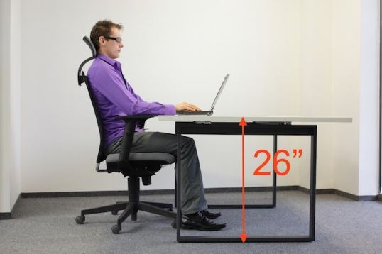  
افزون برچشم‌ها غیراستاندارد بودن فاصله میز، صندلی و مانیتور رایانه سبب آرتروزمفصل‌های دست، گردن درد، احساس خستگی و افت کیفیت کاری می‌شود.

**نور دیوار‌ها و استفاده از پوشش ضد انعکاس برروی صفحه مانیتور**

از ترکیبی از نور‌های آفتابی و مهتابی درمحیط کارخود استفاده کنید و از کار کردن در محیطی با نور بسیارشدید یا کم پرهیز کنید، زیرا سبب فشاربه چشم و التهاب می‌شود.

رنگ دیوار‌ها نیز در ایجاد انعکاس برروی صفحه مانیتور اثر گذاراست. می‌توانید از پوشش‌های ضد انعکاس نور برروی مانیتور رایانه خود استفاده کنید و به این ترتیب مانع از خستگی و اشک ریزی چشم‌ها شوید.

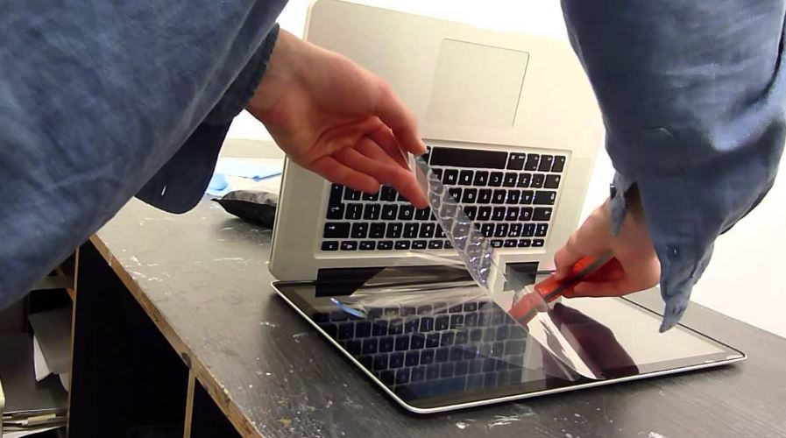

درخشش بیش از اندازه دیوار‌ها و استفاده از رنگ‌های روغنی براق هم می‌تواند با انعکاس برروی صفحه مانیتور سبب ایجاد خستگی چشم‌ها شود به همین دلیل توصیه می‌شود درمحیط‌های اداری از رنگ‌های غیر روغنی، کاغذ دیواری و یا ترکیبی از چوب و سایر مواد استفاده شود تا کارمندان دچار خستگی چشم در زمان کاربا رایانه نشوند.

**دقت درانتخاب عینک مناسب برای کار با مانیتور رایانه**

در صورتی که از عینک طبی در زمان کار و مطالعه استفاده می‌کنید، حتماً عینک انتخابی شما دارای پوشش ضد انعکاسی AR باشد. این پوشش به کاهش میزان نور منعکس شده از صفحه نمایش مانیتور کمک می‌کند.



**وقت خود را صرف بازی‌های رایانه نکنید**

ارزش سلامت شما چشمان شما بیش از این است که افزون برکار روزانه مدت زمان طولانی را صرف انجام بازی‌های رایانه‌های یا سرگرم شدن درشبکه‌های اجتماعی نصب شده برروی گوشی‌های تلفن همراه هوشمند کنید. در بازه‌های زمانی غیرکاری به ورزش، استراحت، قدم زدن یا مطالعه کتاب‌های کاغذی بپردازید تا اعصاب چشم هایتان سالم بمانند.

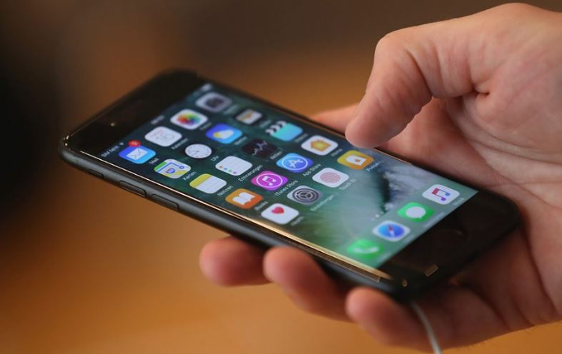  
پژوهش‌ها نشان می‌دهند نور آبی HEV منتشرشده از وسایل دیجیتال می‌تواند سبب آسیب به بافت شبکیه چشم افراد و ابتلا به بیماری‌های چشمی، چون دژنراسیون ماکولا شود.

**قانوان ۲۰-۲۰-۲۰ را فراموش نکنید**

بنابراین قانون که چشم پزشکان آن را توصیه می‌کنند پس از هر ۲۰ دقیقه کاربا رایانه حداقل به مدت ۲۰ ثانیه به فضای ۲۰ فوتی (۶ متر بیشتر) نگاه کنید تا دچارخشکی چشم نشوید.



**درخرید وسایل الکترونیکی جدید دست و دلبازباشید**

اگر با مانیتور قدیمی کار می‌کنید به ویژه از نوع CRT حتماً آن را تعویض و از مدل‌های جدید مانند LCD استفاده کنید. فناوری‌های جدید دارای استاندارد‌های بهتری برای محافظت ازچشم هاهستند و به این ترتیب آسیب کمتری به چشم‌های شما می‌رسد.

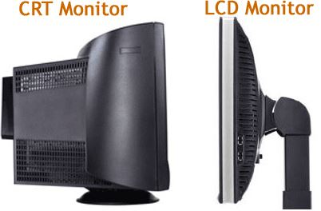  
همچنین با بررسی دفترچه راهنمای مانیتور یا مطالعه درسایت‌های اینترنتی می‌توانید بهترین تنظیمات برای میزان نور دهی مانیتور را پیدا کنید و به این ترتیب به سلامت چشمان خود کمک کنید.

اندازه صفحه مانتیور از ۱۹ اینچ به بالا برای **سلامت چشم‌ها** توصیه می‌شود، زیرا ابعاد کوچک‌تر ازاین مقدار می‌تواند سبب فشار به چشم برای مشاهده اطلاعات و به تدریج بالا رفتن فشارخون چشم و بیماری‌های ناشی ازآن شود.

**اندازه متن‌ها را بزرگ کنید**

اگر مشغول به تایپ یا خواندن مطالب هستید با استفاده ازقابلیت بزرگنمایی داخل برنامه‌های رایانه، ابعاد فونت‌ها را بزرگ کنید به این ترتیب چشم شما کمتر دچار خستگی، قرمزی واشک ریزی می‌شود.

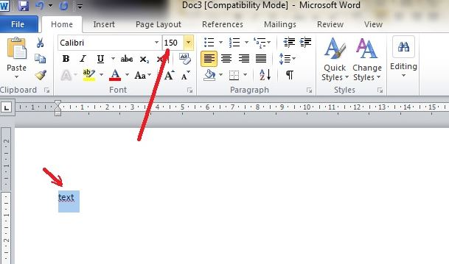

**استفاده از قطره اشک مصنوعی فقط با اجازه پزشک**

بسیاری از افراد که دچارخشکی چشم می‌شوند بلافاصله با مراجعه به داروخانه با تهیه قطره اشک مصنوعی سعی در مقابله با این مشکل می‌کنند. کارشناسان هشدار می‌دهند استفاده از **قطره اشک مصنوعی** تنها در موارد خاص، باتجویز پزشک و برای بازه زمانی محدود امکان پذیر است و استفاده بی رویه از این دارو خود می‌تواند سبب عارضه‌های سلامت درافراد شود.

  
محققان اعتقاد دارند یکی از دلایل **خشکی چشم** افراد پلک زدن بیش از اندازه آن‌ها در زمان کار با رایانه است. پلک زدن واکنش طبیعی بدن درزمان خشک شدن لایه بیرونی چشم برای مرطوب نگه داشتن آن و جلوگیری از برخورد ذرات مختلف با چشم است. اما زمانی که پلک زدن بیش از اندازه روی دهد دیگر غدد اشکی چشم توانایی مرطوب کردن بخش بیرونی چشم را ندارد. کارشناسان توصیه می‌کنند افراد درمحل کار از دستگاه‌های تهویه هوا استفاده کنند که سبب افزایش رطوبت نسبی می‌شود.

**آرایش چشم‌ها عاملی جدی برای خستگی چشم‌ها**

برخی ازبانوان درتمام طول روز آرایش چشم مانند خط چشم، ریمل یا حتی مژه کاشت دارند که این سبب سنگین شدن پلک و احساس خستگی و قرمز شدن چشم‌ها می‌شود.



**ورزش و تغذیه مکمل‌های کمکی برای سلامت چشم‌ها**

با انجام ورزش منظم، قدم زدن هردو ساعت یک بار درمحل کار پس از کار با رایانه و مصرف مواد غذایی سالم حاوی کاروتنوئید می‌توانید به سلامت چشمان خود کمک کنید.

حفاظت از اطلاعات

روش های حفاظت از داده

به اعتقاد بسياری از كارشناسان ، مهمترين و يا بهتر بگوئيم با ارزش ترين چيز بر روی يك كامپيوتر ، داده ايجاد شده توسط كاربر است و شايد وجود همين اطلاعات است كه ضرورت استفاده از كامپيوتر و يا شبكه را توجيه می نمايد . سيستم های عامل و نرم افزارها را در بسياری از موارد و همزمان با بروز مشكل در سيستم ، می توان مجددا" نصب نمود ولی داده ايجاد شده توسط كاربر در نوع خود منحصربفرد بوده و در صورت از دست دادن ، امكان استفاده مجدد از آنها با مشكل اساسی مواجه و در برخی موارد عملا" غيرممكن خواهد بود.

برخی از داده های ذخيره شده بر روی كامپيوتر ممكن است دارای اهميت بيشتری نسبت به ساير اطلاعات باشند و ضمن اين كه هرگز علاقه مند به از دست دادن آنها نمی باشيم ، نمی بايست امكان استفاده از آنها توسط كاربران غيرمجاز نيز وجود داشته باشد . دستيابی به برخی از داده های مهم نظير شماره كارت اعتباری و يا حساب بانكی می تواند در نهايت منجر به سرقت هويت كاربران گردد . مسائل اشاره شده ، صرفا" محدود به كاربران شخصی نبوده و سازمان ها و موسسات را نيز شامل می شود . هر سازمان دارای داده های مهم و حساسی است كه از دست دادن آنها می تواند خسارات جبران ناپذيری را برای يك سازمان به دنبال داشته باشد .

برای حفاظت از اطلاعات می بايست از يك استراتژی خاص تبعيت نمود كه ضمن كاهش احتمال از دست دادن داده ها ،‌ امكان استفاده از آنها توسط افراد غيرمجاز نيز وجود نداشته باشد .

در ادامه به برخی از متداولترين روش های حفاظت از اطلاعات اشاره می گردد:

تهيه Backup در اولين فرصت و به صورت مرتب : تهيه backup بطور مرتب و بر اساس يك استراتژی خاص ، يكی از اقدامات اساسی در جهت حفاظت از اطلاعات می باشد . اطلاعاتی كه ممكن است به هر دليلی با مشكل مواجه و امكان استفاده از آنان وجود نداشته باشد . برای تهيه backup ، می توان از امكانات موجود در ويندوز نظير برنامه ntbackup استفاده نمود . با استفاده از ويزارد ارائه شده در برنامه فوق ، می توان به سرعت و به سادگی عمليات لازم به منظور تهيه backup و يا برگرداندن اطلاعات backup گرفته شده را انجام داد . در صورت ضرورت ، می توان تهيه backup از داده های مهم موجود بر روی سيستم را به صورت يك job تعريف و برای آن يك برنامه زمانبندی خاص را در نظر گرفت .

برای تهيه backup ، می توان از نرم افزارهای متعدد ديگری نيز استفاده نمود كه امكانات بمراتب بيشتری را در مقايسه با برنامه ارائه شده در ويندوز در اختيار كاربران قرار می دهند . صرفنظر از اين كه از چه برنامه ای برای تهيه backup استفاده می گردد ، می بايست از اطلاعات backup گرفته شده به دقت حفاظت و آنها را در مكان هائی با ضريب ايمنی و حفاظتی بالا نگهداری كرد .

استفاده از مجوزهای امنيتی file-level و share-level : به منظور حفاظت از داده در مقابل دستيابی افراد غيرمجاز ، اولين مرحله تنظيم مجوزها بر روی فايل ها و فولدرهای حاوی داده می باشد .در صورتی كه می بايست داده به صورت مشترك در شبكه استفاده گردد ، می توان با تنظيم share permissions نحوه استفاده از آنها را قانونمند نمود . بدين منظور می توان در ويندوز 2000 و يا XP پس از انتخاب فايل و يا فولدر ، از طريق صفحه Properties گزينه Sharing و در نهايت دكمه permission را انتخاب نمود . تنظيمات امنيتی اشاره شده در رابطه با كاربرانی كه به صورت محلی از سيستم حاوی اطلاعات حساس استفاده می نمايند ، اعمال نخواهد شد .

در صورتی كه كامپيوتر با كاربر ديگری به اشتراك گذاشته شده است ، می بايست از مجوزهای file-level استفاده نمود . به اين نوع از مجوزها ، مجوزهای NTFS نيز گفته می شود چراكه استفاده از آنها صرفا" برای فايل ها و فولدرهای ذخيره شده بر روی پارتيشن هائی كه با سيستم فايل NTFS فرمت شده اند ، امكان پذير می باشد . برای استفاده از مجوزهای فوق ، پس از انتخاب فايل و يا فولدر مورد نظر می توان از طريق صفحه properties ، گزينه Security tab را انتخاب و مجوزها را بر اساس سياست مورد نظر تنظيم نمود .

در هر دو مورد ( مجوزهای file-level و share-level ) می توان مجوزها را برای user account و groups تعريف نمود . مجوزها را می توان از "فقط خواندنی" تا " كنترل كامل " در نظر گرفت .

حفاظت از فايل ها و ساير مستندات توسط رمز عبور : تعداد زيادی از نرم افزارها ( نظير نرم افزارهای آفيس و Adobe Acrobat ) ، امكان تعريف رمزعبور برای استفاده از مستندات را در اختيار كاربران قرار می دهند . پس از در نظر گرفتن يك رمز عبور ، در صورت فعال كردن ( بازنمودن ) يك مستند در ابتدا از كاربر درخواست رمز عبور خواهد شد . به منظور انجام اين كار در برنامه ای نظير Microsoft word 2003 ، از طريق منوی Tools گزينه options و در ادامه Security tab را انتخاب می نمائيم . با استفاده از امكانات فوق ، می توان يك رمز عبور و نحوه رمزنگاری را مشخص نمود .

متاسفانه، سيستم رمز استفاده شده در محصولات مايكروسافت ، به سادگی شكسته می گردد و كاربران غيرمجاز می توانند از برنامه های متعددی به منظور رمزگشائی مستندات استفاده نمايند. برنامه AOPR ( برگرفته از Advanced Office Password Recovery ) نمونه ای در اين زمينه می باشد .

در صورت لزوم می توان از نرم افزارهائی نظير WinZip و PKZip به منظور فشرده سازی و رمزنگاری اسناد و يا فايل ها استفاده نمود .

استفاده از رمزنگاری EFS : ويندوز 2000 ، XP و 2003 از رمزنگاری سيستم فايل موسوم به EFS ( برگرفته از Encrypting File System ) حمايت می نمايند . از سيستم رمزنگاری فوق می توان به منظور رمزنگاری فايل ها و فولدرهای ذخيره شده بر روی پارتيشنی كه با NTFS فرمت شده است ،‌استفاده نمود . بدين منظور می توان پس از انتخاب صفحه properties ، از طريق General tab گزينه Advanced button را انتخاب نمود ( بطور همزمان نمی توان از رمزنگاری EFS و مجوزهای NTFS استفاده نمود ) .

سيستم رمزنگاری EFS به منظور افزايش امنيت و كارآئی از تركيب رمزنگاری متقارن و نامتقارن استفاده می نمايد . سيستم فوق برای حفاظت از داده های ذخيره شده بر روی ديسك استفاده می گردد و در صورتی كه يك فايل رمز شده در طول شبكه حركت كند و كاربران از يك sniffer به منظور capture بسته های اطلاعاتی استفاده نمايند ، می توانند اطلاعات موجود در فايل را مشاهده نمايند .

استفاده از رمزنگاری ‌ديسك : با استفاده از نرم افزارهای متعددی می توان تمامی محتويات يك ديسك را رمز نمود . بدين ترتيب ، كاربران غيرمجاز قادر به مشاهده محتويات ذخيره شده بر روی ديسك نخواهند بود . داده بطور اتومانيك و در زمان نوشتن بر روی هارد ديسك رمز و قبل از استقرار درون حافظه ، رمزگشائی می گردد . از اينگونه محصولات می توان به منظور رمزنگاری درايوهای USB ، فلش درايوها و ... استفاده نمود . PGP Whole Disk Encryption و DriveCrypt نمونه هائی از اينگونه برنامه ها می باشند .

استفاده از زيرساخت كليد عمومی : PKI ( برگرفته از public key infrastructure ) ، سيستمی برای مديريت زوج كليد خصوصی و عمومی و گواهينامه های ديجيتال است . با توجه به اين كه كليد ها و گواهينامه ها توسط يك مركز تائيد شده صادر می شوند از استحكام امنيتی بيشتری برخوردار می باشند . (سرويس دهندگان گواهينامه ديجيتال ممكن است به صورت داخلی و در يك شبكه خصوصی نصب و يا در يك شبكه عمومی ، نظير Versign ، نصب شده باشند ) . در چنين مواردی ، می توان داده را با استفاده از كليد عمومی كاربر مورد نظر رمز نمود . در ادامه، صرفا" كاربری قادر به رمزگشائی اطلاعات است كه دارای كليد خصوصی مرتبط با كليد عمومی باشد .

مخفی كردن داده درون داده ديگر : با استفاده از يك برنامه steganography می توان داده مورد نظر را درون ساير داده ها مخفی نمود . به عنوان نمونه ، می توان يك پيام متن را درون يك فايل گرافيكی JPG . و يا فايل موزيك mp3 . ، مخفی نمود . اينگونه ها برنامه ها پيام ها را رمز نمی نمايند و اغلب از آنان به همراه نرم افزارهای رمزنگاری استفاده می گردد . در چنين مواردی ، در ابتدا داده رمز و در ادامه با استفاده از نرم افزارهای steganography مخفی می گردد . برنامه StegoMagic يك نمونه از برنامه های steganography است كه با استفاده از آن می توان متن مورد نظر را رمز و درون فايل هائی از نوع WAV ، . TXT . و يا BMP . ذخيره نمود .

حفاظت داده در حال حمل : داده ارسالی در يك شبكه می تواند در زمان حركت توسط مهاجمان شنود گردد . مهاجمان در اين رابطه از نرم افزارهائی موسوم به sniffer استفاده می نمايند كه امكان آناليز پروتكل و يا مانيتورينگ شبكه را در اختيار آنان قرار می دهد. برای حفاظت داده در زمان حركت در شبكه ، می توان از IPSec ( برگرفته از Internet Protocol Security ) استفاده نمود . در چنين مواردی ، سيستم ارسال كننده و سيستم دريافت كننده می بايست قادر به حمايت از ويژگی فوق باشند . از ويندوز 2000 به بعد ، امكانات لازم به منظور حمايت از IPSec در ساير نسخه ها تعبيه شده است .

ايمن سازی مبادله داده در محيط های wireless : داده ئی كه از طريق يك شبكه wireless ارسال می گردد ، دارای استعداد بيشتری به منظور بررسی و شنود توسط مهاجمان نسبت به ساير داده های ارسال شده بر روی‌ يك شبكه اترنت است ،‌ چراكه ضرورتی ندارد مهاجمان به محيط فيزيكی شبكه و يا دستگاه های مربوطه دستيابی داشته باشند . در صورت عدم پيكربندی صحيح و ايمن access point ، مهاجمان با استفاده از يك كامپيوتر قابل حمل كه دارای امكانات wireless است ، می توانند به داده ذخيره شده در شبكه دستيابی داشته باشد . كاربران می بايست صرفا" اقدام به ارسال و دريافت داده بر روی شبكه هائی نمايند كه از رمزنگاری WPA ( برگرفته از Wi-Fi Protected Access ) در مقابل WEP ( برگرفته از Wired Equivalent Protocol ) استفاده می نمايند ( WPA ، بمرابت دارای امنيت بيشتری نسبت به WEP است ) .

استفاده از مديريت حقوق به منظور حفظ كنترل : در برخی موارد ، لازم است كه داده برای ساير كاربران ارسال گردد ولی نگران نحوه برخورد آنان با داده ارسالی می باشيم ( مثلا" آيا آنان می توانند داده ارسالی را حذف و يا تغيير دهند ) . در چنين مواردی می توان از RMS ( برگرفته از Rights Management Services ) در ويندوز استفاده نمود . سيستم فوق ، مشخص می نمايد كه دريافت كننده پس از دريافت اطلاعات قادر به انجام چه كاری خواهد بود . به عنوان نمونه ، می توان حقوق مورد نظر را بگونه ای تنظيم نمود كه صرفا" دريافت كننده قادر به مطالعه فايل ارسالی باشد و نتواند در آن تغييراتی را اعمال نمايد . همچنين ، با استفاده از سيستم فوق می توان مدت زمان استفاده از مستندات و يا پيام ها را مشخص نمود . بدين ترتيب پس از گذشت مدت زمان مشخص شده ، اعتبار آنها به اتمام رسيده و عملا" امكان دستيابی و استفاده از آنها وجود نخواهد داشت .

برای استفاده از RMS ، به ويندوز 2003 كه به عنوان يك سرويس دهنده RMS پيكربندی شده است نياز می باشد . در چنين مواردی ، كاربران نيز به يك نرم افزار خاص و يا يك add-in همراه مرورگر نياز خواهند داشت تا بتوانند به مستندات حفاظت شده توسط RMS دستيابی داشته باشند . كاربران مجاز يك گواهينامه را از سرويس دهنده RMS دريافت می نمايند .